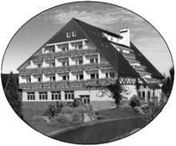
Seniorcentrum POHODA
Domov pro seniory a Domov se zvláštním režimem
Ruská 292/2A, 417 03 Dubí 3 – Pozorka
Tel.: +420 471 212 009, E-mail: info@seniorcentrum-pohoda.cz
Pohodové
noviny

22. vydání ♥ 2022

Slovo úvodem
Paní ředitelka Hana Zeithammerová

Nacházíme se v období plném citů, lásky, radosti a pohody, která díky slunečním paprskům k tomuto ročnímu období patří. Svým přístupem, ochotou pomoci, láskou, přistupujeme k ostatním lidem. Můžeme svým úsměvem, dobrou náladou a příjemným chováním jeden druhému opravdu pomoci. Když je dobrá vůle, přicházíme na to, že jeden druhému skutečně dokážeme poskytnout něco ze sebe, a tím obohatit jeho, ale i svůj život. Jsem přesvědčena a doufám, že kolik dobra a pohody kolem sebe rozdáme, tolik se nám jich vrací zpět. Ať vám všem toto krásné letní období přinese štěstí, radost, krásné zážitky prožité ve zdraví a pohodě. Přeji vám všem krásné letní dny…

Vaše Hana Zeithammerová

Říkají o nás

Dobry den,
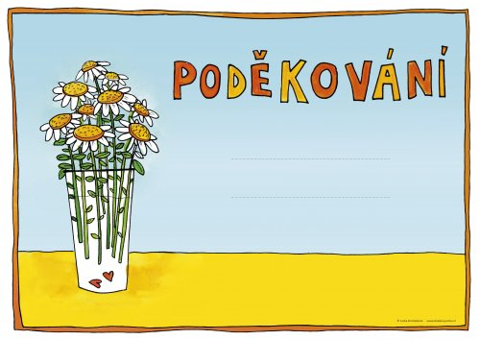
chtěli bychom touto cestou poděkovat pi. Monice Sentivanové za její velice hezký a milý přístup a nesmírnou ochotu věnovanou všem jejim hostům v kavárničce, a to jak těm domacím, tak i nám přespolním. Velice si vážíme toho, že je nesmírně přátelská a usměvavá a také vždy připravená splnit každé přání. Moc nás také těší a současně uklidňuje, že doprovázi naší maminku Soňu Bernáškovou k lekařským prohlidkám. Maminka je vždy šťastná a my také, protože víme, že je o ní dobře postaráno.
Také její manžel nám vždy vyjde vstříc pokud jej oslovíme s nějakou prosbou.
Velký dík bychom chtěli vyslovit i Vám, pi. Novačkova za to, že se nám snažíte vždy vyhovět a pomoci při řešení jednotlivých záležitostí tykajících se zajištění spokojenosti naší maminky. Nezbývá než blahopřát celému vedení „Pohody“ k tak dobrým a spolehlivým zaměstnancům.

„Ať žije Pohoda“ a vřely dík všem, kteří se staraji o blaho našich nejbližšich.
Srdečně zdravim za celou rodinu
Sona Schwambergerova – Sigmund

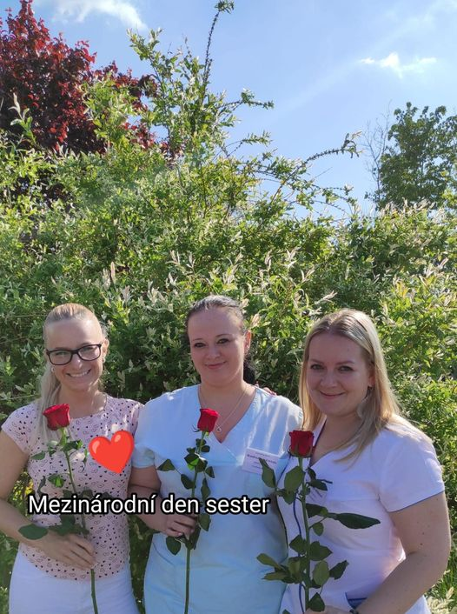
Mezinárodní den sester
Před 202 lety se narodila Florence Nightingale - anglická ošetřovatelka a zakladatelka povolání zdravotní sestra. Proto právě dnes slavíme Mezinárodní den zdravotních sester a my těm našim v Seniorcentru Pohoda přejeme z celého srdce, aby měly dál chuť a sílu pečovat o křehké životy našich klientů. Ať Vás nikdy neopustí něha, vytrvalost a laskavost, se kterou Vás dnes a denně vidíme tohle náročné povolání dělat. Často doprovázíte klienty až do úplného finále jejich života. Paní Florence by na Vás byla pyšná.
Děkujeme Vám

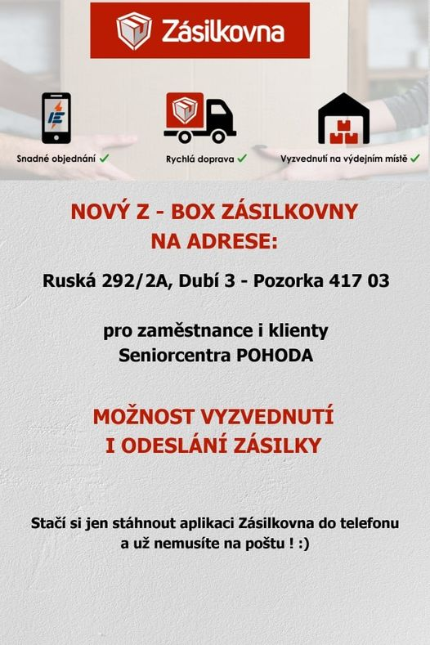

Nov

Nově zásilkovna pro zamětnance a klienty seniorcentra Pohoda

Novinky ze seniorcentra Pohoda
Stezka seniorcentrum Pohoda
Vážení,
jsme na začátku projektu "stezka Pohoda". Tento projekt vzniká za účelem aktivizace uživatelů našeho Domova pro seniory s propojením na zpříjemnění pobytu příbuzných a známých při návštěvách našich uživatelů a informovanosti široké veřejnosti.
Tímto Vás zveme k prohlídce již částečně dokončené stezky. Na několika zastaveních si můžete posedět, rozhlédnout do krajiny. Máme zde vysoké truhlíky na pěstování různých druhů zeleniny, podél stezky jsou keře s rybízem a angrešty. Ve výstavbě je altánek a naučné tabule. Přijďte a uvidíte.
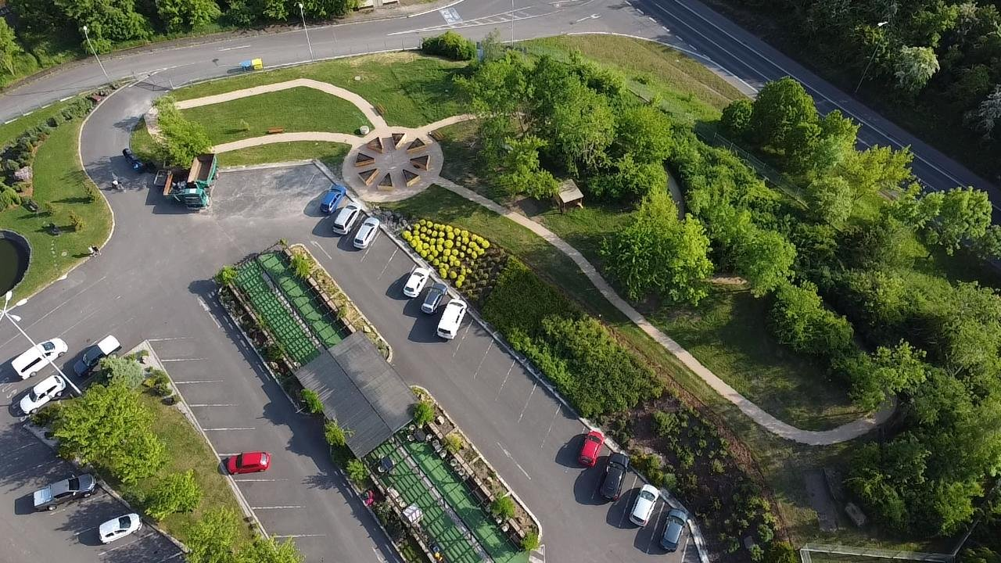

Zahrada bude brzo dokončena. Nekonečné cestičky, jejichž výstavba započala na začátku roku, Vám již nyní slouží v plné parádě. Procházet se můžete i okolo rybníčku. Jaro je v plném proudu. Kromě nově osazených rozkvetlých záhonků se na zahradě můžete těšit i na vyvýšené záhony na zeleninu a bylinky

Vaše slova… DĚKUJEME

Jarmila Písecká
Vy to tam máte tak krásné a veseléAž zestárnu, chtěla bych bydlet právě u vás

Hana Silhanova
Spojení dětí a seniorů je dobrá volba

Zuzana Klatovská
Moc děkujeme za krásnou oslavu narozenin naší tety Věry!

Jiřina Nová
Děkujeme moc za naše seniory ( k akci pálení čarodějnic)

Jana Volešáková
Krásná akce moc děkujeme za vaši práci. ( k akci pálení čarodějnic)

Iva Stuchlíková
Měli jste moc hezké odpoledne, počasí krásně vyšlo a čarodějnice velké i malé byly krásné

Christian Soika
velmi hezky!!!! Děkuji pěkné

Dana Tkadlecová
Krásné a pohodové Velikonoce Vám všem do " POHODY " přejí Tkadlecovi

Kalendář zajímavých akcí v Teplicích a okolí

Koncerty
ŠANOVSKÁ MUŠLE - CYKLUS LETNÍCH LÁZEŇSKÝCH KONCERTŮ 2022 v termínech 2,5,11
Populární klarinetovou společnost tvoří současní i bývalí hráči Severočeské filharmonie Teplice. V repertoáru orchestru jsou jazzové, swingové i taneční melodie v originálních aranžích
16:30-18:00
Vstup: ZDARMA
Cyklus letních lázeňských koncertů 2022 podpořilo Statutární město Teplice a Lázně Teplice v Čechách a. s

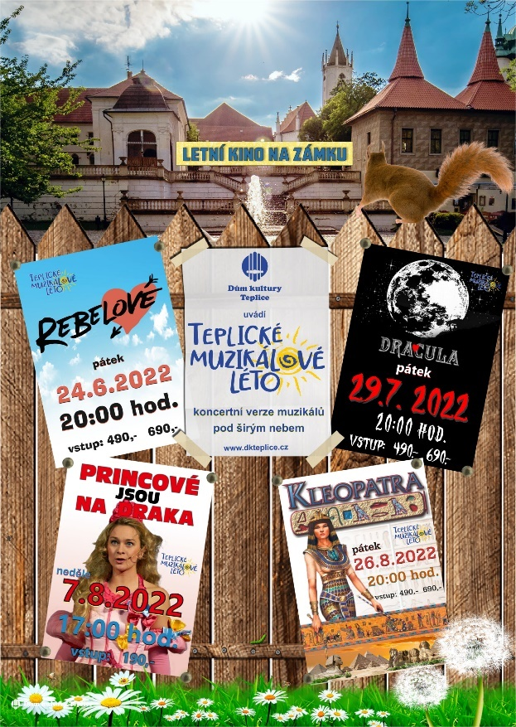
REBELOVÉ
24.6. – pátek – 20.00
Koncertní verze muzikálu
Vstupné: 490,- 690,-
Divadlo Broadway
DRACULA
29.7. – pátek – 20.00
Koncertní verze muzikálu
Vstupné: 490,- 690,-
Divadlo Broadway
KLEOPATRA
26.8. – pátek – 20.00
Koncertní verze muzikálu
Letní kino na zámku
Vstupné: 490,- 690,-
Divadlo Broadway
PRINCOVÉ JSOU NA DRAKA
7. 8. – neděle – 17.00
Muzikálová pohádka.
Vstupné: 190,

KAVÁRNA

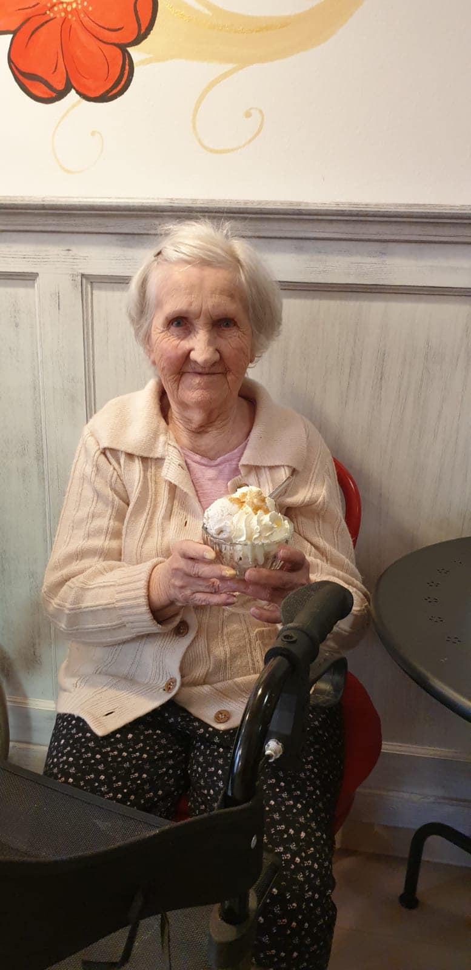
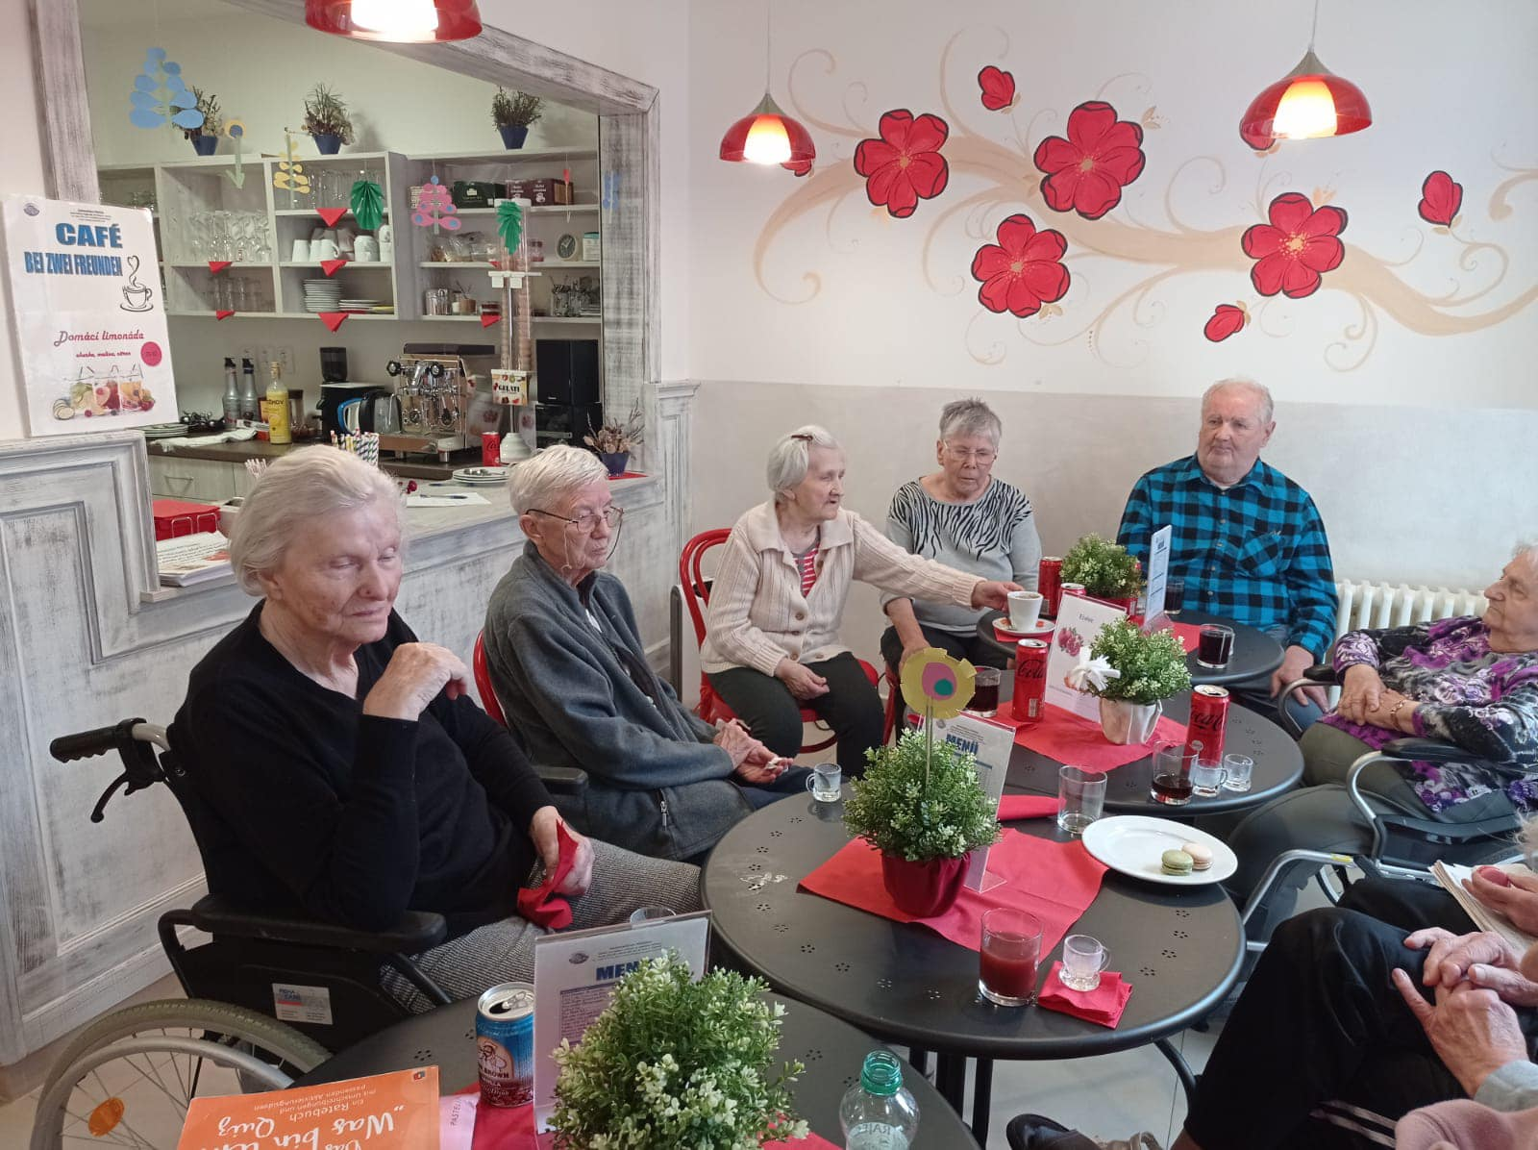
Aktivity v kavárničce. Útulné nekuřácké prostředí, kde si můžete vychutnat dobrou kávu, domácí limonády a sladkosti.
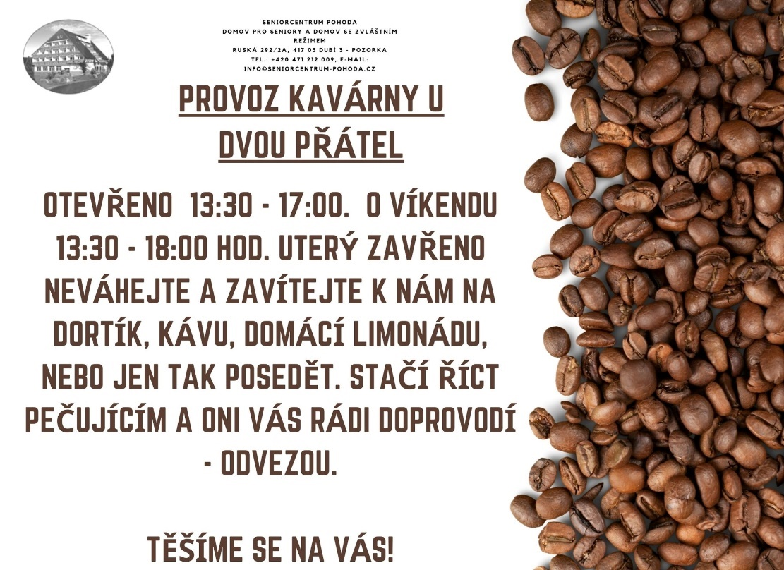

Kulturní aktivity
AKTIVITY V ČERVNU

1. 6. – MEZINÁRODNÍ DEN DĚTÍ

8. 6. – SVĚTOVÝ DEN OCEÁNŮ

14. 6. - TANEČNÍ ODPOLEDNE – „HURÁ PRÁZDNINY“

21. 6. - EVROPSKÝ DEN HUDBY

26. 6. - SVĚTOVÝ DEN PROTI DROGÁM

VÝLET MIMO AREÁL SENIORCENTRA7. 6., 16. 6.,
22. 6., 28. 6.

Slavná osobnost
Josef Zíma
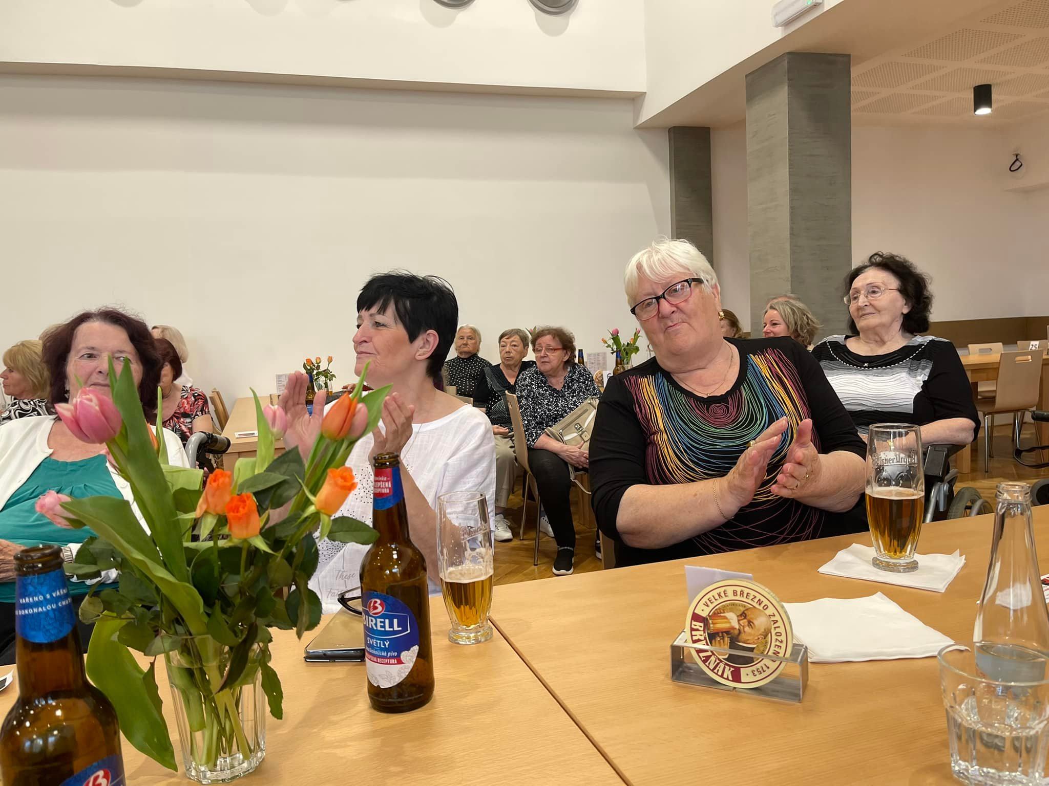
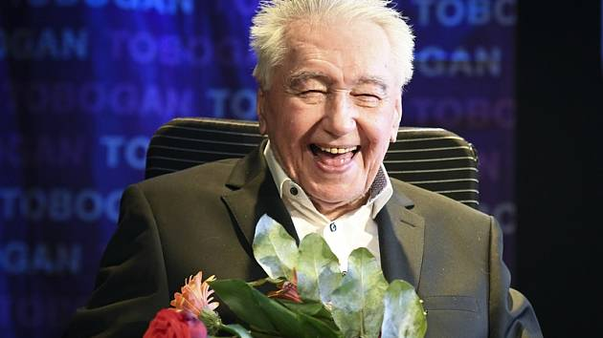

Výlet na Pepíčka Zímu do Chlumce
V pondělí 9. května jsme vyrazily do Chlumce na Pepíčka Zímu, objevil na pódiu kulturního domu a všechny přítomné překvapil svou vitalitou. Devadesát minut bavil diváky, zpíval, vyprávěl, odpovídal na dotazy. Jedna dáma tvrdila, že ji před padesáti roky broukal do ouška, další přidala příběh, kdy v jedné soutěži byla vypsána pro vítěze zajímavá cena. Barevný televizor, nebo večeře s Josefem Zímou. Hádejte, jak to dopadlo?

Společenské odpoledne v krásném kulturním domě zahájil předseda klubu seniorů Zdeněk Balcar s ohromnou kyticí tulipánů. Společně se starostou Romanem Zettlitzerem popřál všem maminkám k jejich svátku a potom přivítal vzácného hosta. Josefa Zímu trápí kolena, proto se hned v úvodu omlouval, že bude sedět v křesle. "Já vám tu zazpívám a vy si připravte otázky. Na všechny odpovím, všechno znám, všude jsem byl, dost si ještě pamatuji," zažertoval umělec.

Jedna písnička hezčí, než druhá. Vzpomínalo se na Hašlera, Vejvodu, filmové i divadelní role. " Krásné babičky si jistě vzpomenou na scénu, kdy princ Radovan šermuje s Kazisvětem v té legendární pohádce. Pan Růžek mi tenkrát usekl u boty podpatek. Asi jsem málo vyskočil, nebo měl soupeř jiný scénář," smál se Josef Zíma. Krátce také vzpomněl na přátelství s Karlem Gottem. "My jsme se znali ještě před jeho pěveckou kariérou. Oba jsme sbírali gramofonové desky a někde jsme se setkali na vyhlášené burze. To se moc neví, ale já mu radil, jak na děvčata," smál se vypravěč.

Po vystoupení podepisoval program, fotil se s diváky. Jedna paní mu vyrobila z barevných korálků anděla, aby ho chránil od nemocí, další mu upekla bábovku. "Jeho písničky jsou stále krásné, texty nezapomenutelné, pan Zíma je naše mládí," tvrdila paní u prvního stolu.

Boj s rodiči
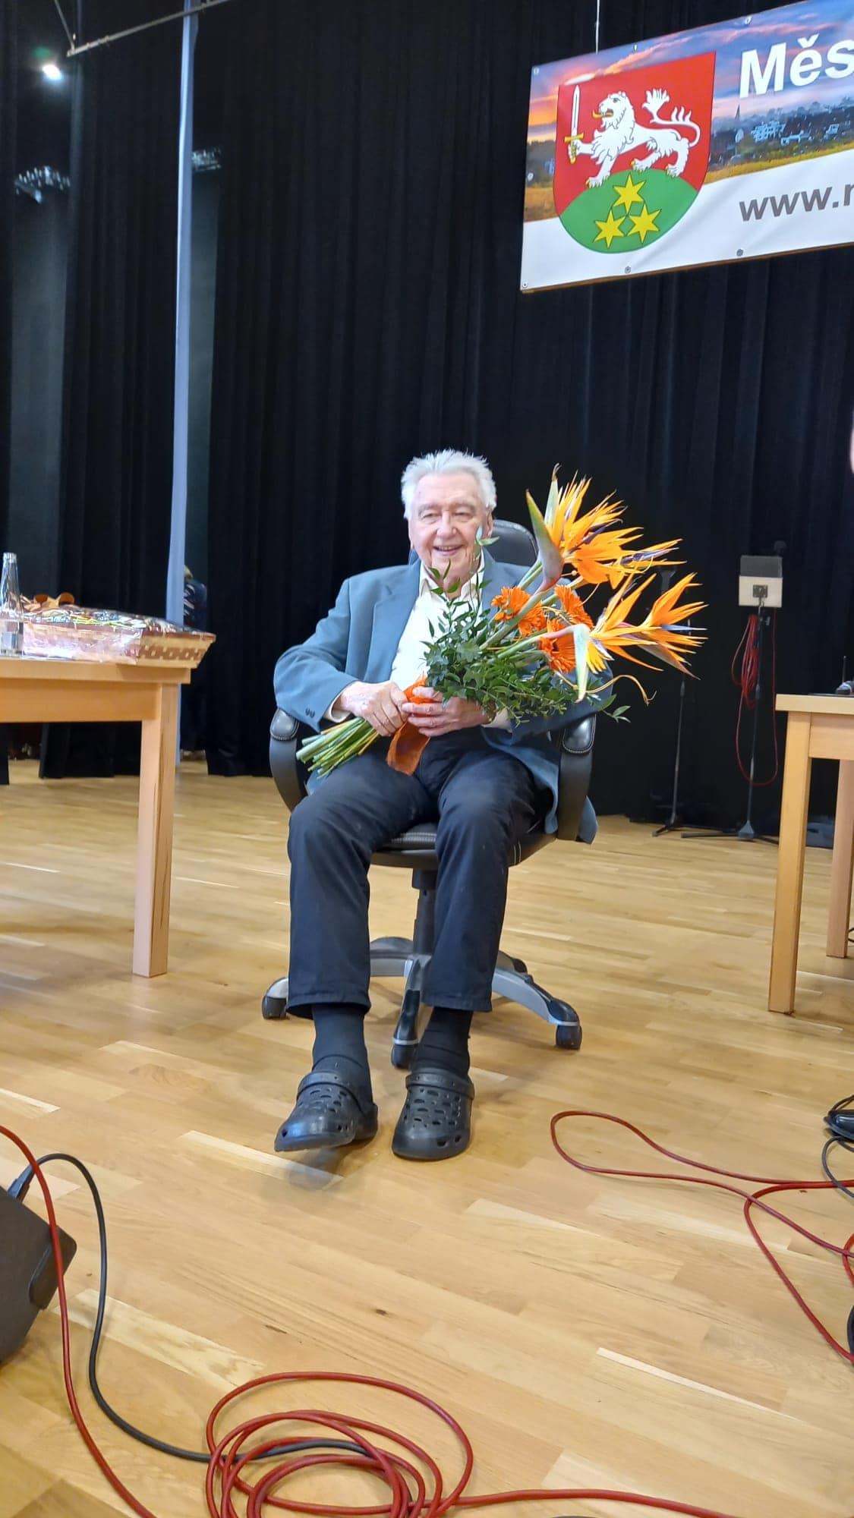
„Ke zpěvu jsem se dostal neplánovaně, pomaloučku, díky lidovému souboru, který jsem navštěvoval. Tajně, protože rodiče s tím nesouhlasili, jsem pak udělal zkoušky na divadelní fakultu. Teprve po půl roce, při prvním kolokvijním vysvědčení, se rodiče s mojí volbou smířili, když viděli, že na rozdíl od špatných známek, které jsem měl na gymplu, byly najednou známky úplně jiné. A když jsem pak nastoupil do prvního divadelního angažmá, a dokonce jsem začal dělat něco v televizi, byli na mě samozřejmě pyšní,“ vzpomíná Zíma.
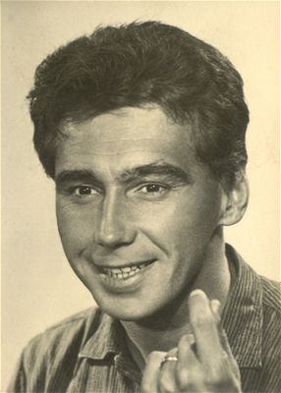
K dechovce přišel prostřednictvím pořadu Babiččina krabička, který režíroval Zdeněk Podskalský. „Dalo by se říct, že tehdy došlo k takové renesanci lidové a dechové hudby, která na tom byla do té doby velice špatně. Vysílala se v rádiu, to ano, ale v televizi minimálně. A když začal Zdeněk Babiččinu krabičku dělat, měla obrovský úspěch. Vždyť i Karel Gott se mnou zpíval ‚všechny myši za sebou…, dvacetikoruna není tak veliká, aby rozházela žižkovskýho Pepíka…‘ Všichni jsme ten pořad dělali velice rádi – jednak to pro nás byla změna a potom ho lidi strašně hezky přijímali,“ říká zpěvák a herec.

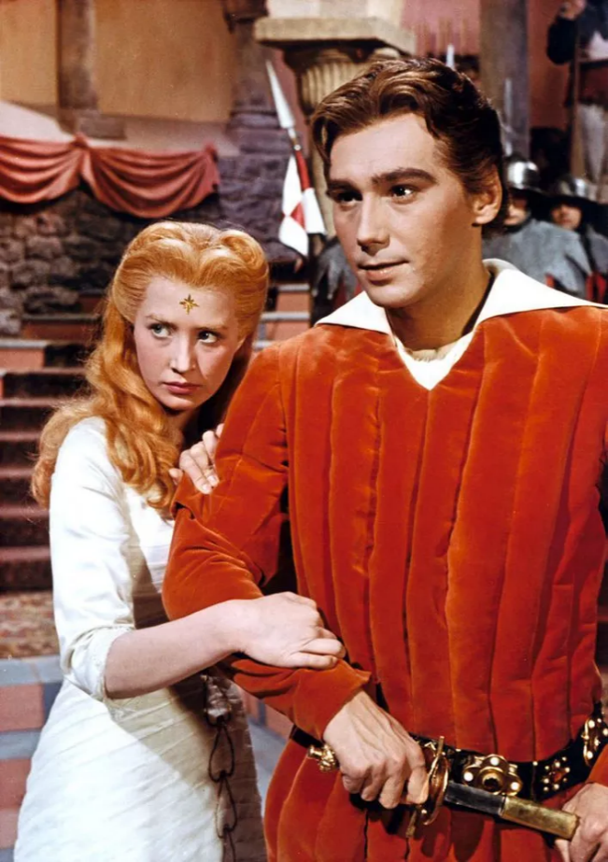
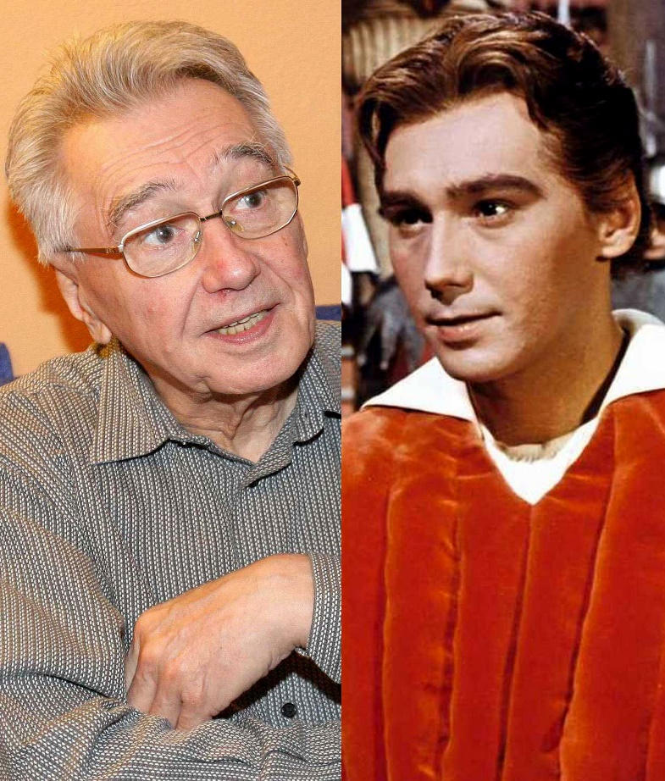

Přehození výhybky
Přiznává ale, že přechod od taneční hudby k dechovce nebyl tak jednoduchý, jak se zdá. Pro to, aby přehodil výhybku, byly prý hlubší důvody. „Řekněme, že tento žánr nebyl tolik obsazen, tak jsem toho využil. Ale o to dnes nejde, musel bych mluvit o lidech, kteří už nejsou mezi námi a kteří tenkrát byli u toho. Důležitou roli ale sehrál Supraphon, který mi zavolal: ‚Pane Zímo, zpíváte u toho pana Podskalského dechovky, nechtěl byste si u nás nějakou natočit?‘ Říkal jsem proč ne. Jsem z jižních Čech, Vackovu písničku U našich kasáren znám z mobilizace v roce 1938, mám to v sobě, je to otázka srdeční… Dodneška, ač to zní banálně, uznávám jenom dobrou a špatnou hudbu – může to být špatná opera, dobrá dechovka a obráceně. A tak jako chce mít herec co nejširší výrazový rejstřík, každý komik chce být jednou velkým tragédem a zase naopak, tak i já jsem rád, že se mé pole působnosti rozrostlo od swingových písní .
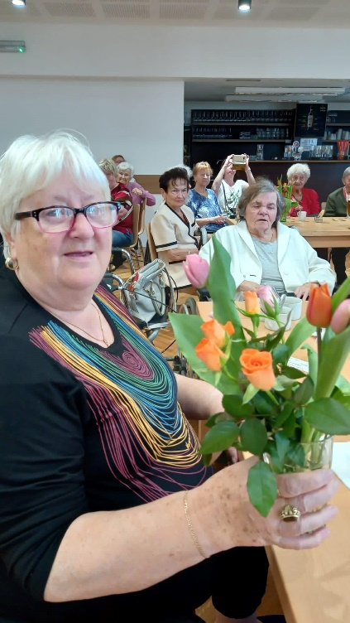
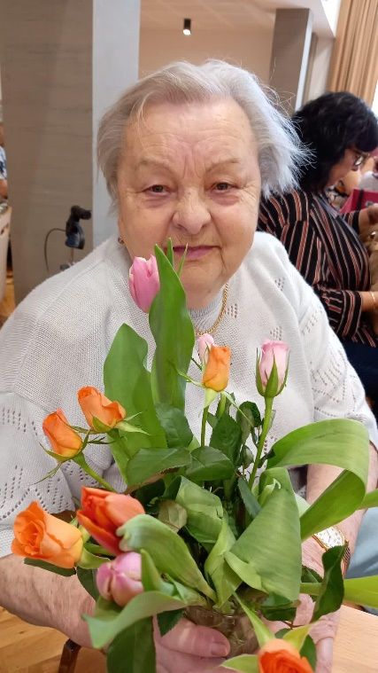
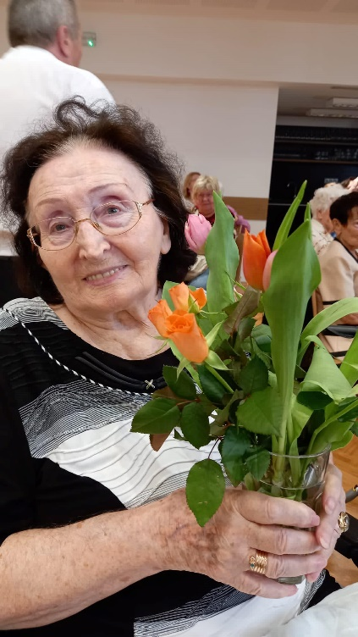
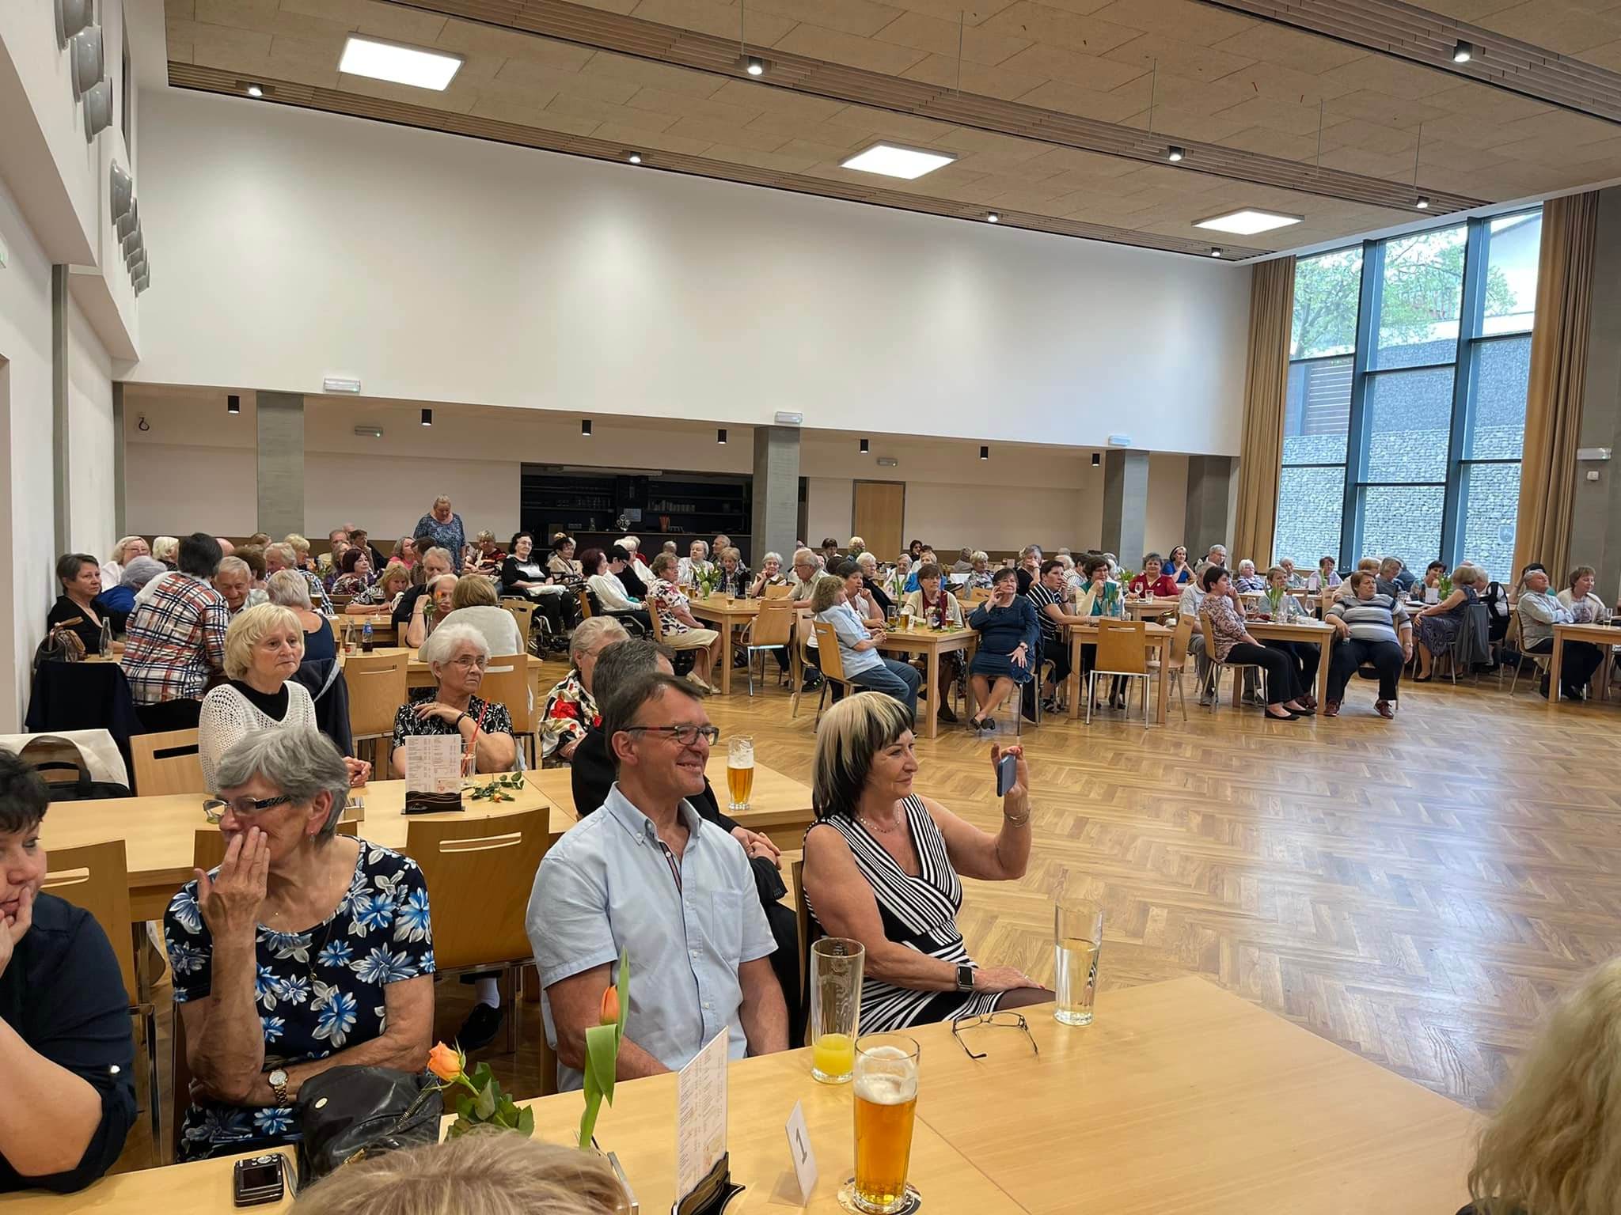

Slavná vlachovka
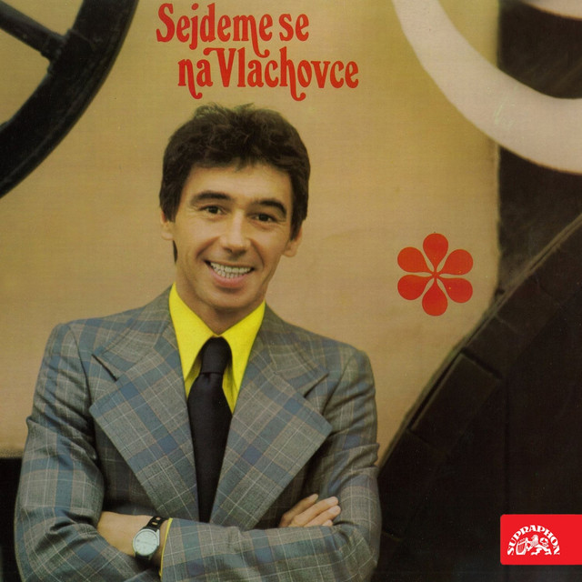
Velkou popularitu u diváků získal díky pořadu Sejdeme se na Vlachovce. Lidé se tehdy mohli přetrhnout, aby – když už se přímo neúčastnili natáčení – seděli připraveni u obrazovek. „Vlachovka se začala postupem času znevažovat, chytila se toho politika, mnoho nejrůznějších institucí. V nejlepším případě jsme slavili MDŽ, to jsme ještě uznávali. Neměl jsem nic proti, když tam přišli pivaři říct něco o pivu nebo když se otvíralo metro a přišli první průvodčí v uniformách, to bylo pro lidi zajímavé. Ale když pak máte vyprávět, kolik tun uhlí se nakopalo nebo kolik wattů energie proudí v drátech, to je opravdu nuda. Takové rozhovory jsem dělal strašně nerad, leč tomu tak bylo,“ uznává mimo jiné i dabér a moderátor.

Princ Radovan
Coby herec zazářil zejména jako princ Radovan v pohádce režiséra Martina Friče Princezna se zlatou hvězdou. „Moje žena Eva Klepáčová mi říkala, že jsem doživotní princ. Byl jsem z toho spíš nešťastný. A chápu, že i moje spolužačka-kolegyně Alena Vránová, která hrála Pyšnou princeznu, byla taky nešťastná. Vždycky říkala, ať udělám, co udělám, vždycky budu Pyšná… Je pravda, že Princezna se zlatou hvězdou měla a má stále dopad na široké publikum. S mojí ženou jsme si vždycky kolem Vánoc říkali, že budeme mít filmový maraton. Napřed se podíváme na Hrátky s čertem, kde hrála Káču, a pak přichází na řadu princ Radovan. Sešli jsme se spolu i v Mrazíkovi, kde jsme dabovali Ivánka a Nastěnku,“ připomíná Zíma.
Aktivní žití
Momentálně mu dělá největší radost, že ještě stále může vystupovat, na což byl po léta zvyklý. „Odpočívat musím, ale už toho moc nenaodpočívám, protože se mi spaní moc nedaří. Píšu a natáčím pravidelné rozhlasové pořady. A navíc mám teď dost vystoupení. Žiju v bláhové představě, vždyť já tady už nemusím být pozítří, natožpak příští rok, že to zvládnu,“ doplňuje a naráží tím na plánované koncerty.

Za první milník ve své kariéře považuje setkání s profesorem na konzervatoři, posléze na DAMU, Milošem Nedbalem. „Ten mě velice silně ovlivnil, zapůsobil na to, co dělám. Tím druhým velikým milníkem bylo setkání s panem Werichem, protože u něj stačilo koukat se z portálu, jak co dělá, jak mluví, to byla obrovská škola. A třetím bylo setkání s režisérem Alfrédem Radokem, který mi svěřil fantastickou roli Valléeho v Rollandově Hře o lásce a smrti,“ vzpomíná oblíbený český umělec.

Pepíček je stále tady
O jeho popularitě svědčí i situace, která se odehrála v Divadle ABC, kde svého času hrál. Jeho fanynky, které přišly, dlouho vyčkávaly, aby se setkaly se svým idolem. Ale bylo to čekání dlouhé, protože mistr svého oboru potřeboval pokecat i mimo kameru. Budiž mu to k dobru a ke zdrav

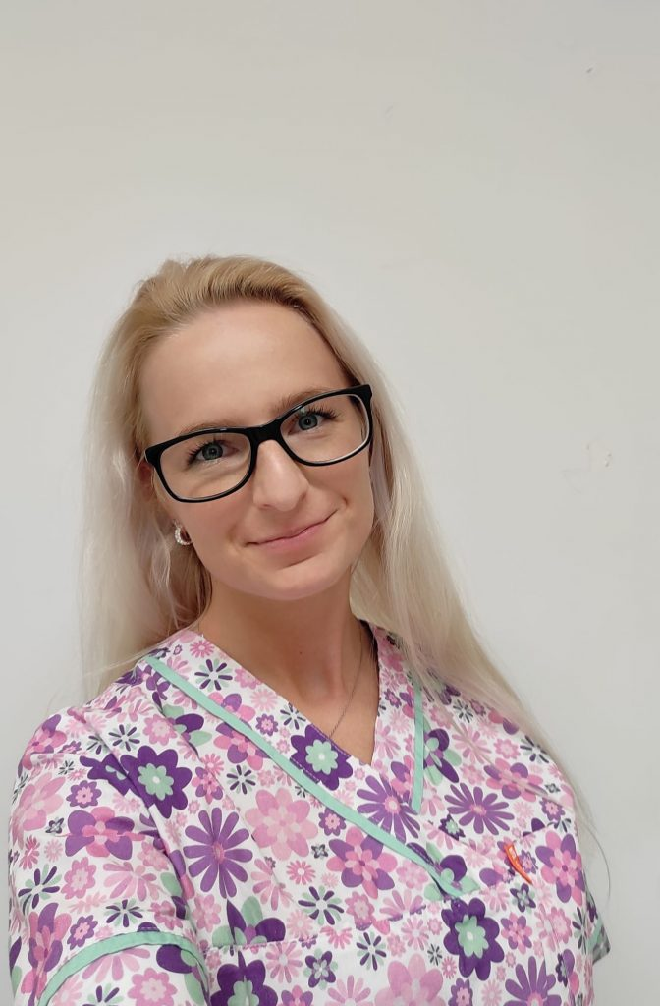
RUBRIKA – Zaměstnanec
Bc. Kamila Vondrovská

Je mi 31 let, narodila jsem se v Děčíně, ale nyní žiji v Kladrubech u Teplic, kde jsme si s přítelem postavili domeček. Mám staršího bratra a pětiletou neteř, vlastní děti ještě nemám a v nejbližší době zatím rodinu neplánuji. Ve volném čase ráda vařím a také ráda a hodně jím, i když to na mě není vidět. Ze sportu jsem si oblíbila Kangoo, ale nepohrdnu ani výletu na kole nebo na inline bruslích. Když chci relaxovat sázím kytičky a zahradničím. Ačkoli jsem v dětství spoustu času strávila v nemocnici jako pacient, na zdravotnictví jsem nezanevřela a už jako malá holka jsem věděla, že chci jednou být zdravotní sestrou. Vystudovala jsem střední zdravotnickou školu v Děčíně, kde jsem taky absolvovala většinu praxe v tamní nemocnici. Poté jsem se rozhodla pokračovat ve vzdělávání a absolvovala jsem bakalářské studium na Univerzitě Jana Evangelisty Purkyně v Ústí nad Labem. Vyzkoušela jsem si práci v nemocnici na běžném oddělení, v odborné ambulanci na klinice a nakonec i práci zdravotní sestry v terénu. Každé zaměstnání bylo něčím zajímavé a výjimečné. Jsem člověk, co se rád učí novým věcem, sbírám nové zkušenosti a poznatky. Proto jsem se po přestěhování do Teplic rozhodla právě pro práci v Seniorcentru Pohoda. Chtěla jsem vyzkoušet zase něco nového a po prvním pohovoru jsem si byla jistá, že tady jsem správně. Krásné prostředí, celkový přístup ke klientům a k jejich důstojnému stáří se mi velice líbil. Zdravotní sestra zde nezastupuje lehkou úlohu, ale je to práce, ze která mám dobrý pocit. Hřeje mě vědomí, že pro naše klienty děláme maximum a že je o ně skvěle postaráno.

Vyhlášeným jídlem měsíce je:
Vepřová panenka se zelenými lusky a gratinované brambory

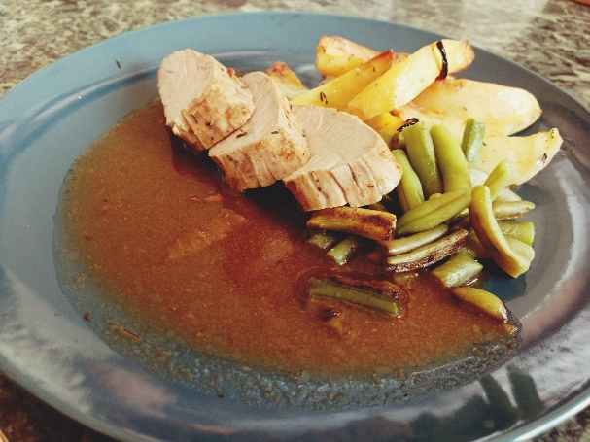

Rozhovor
Tentokrát s panem Václavem Bůžkem – stavebním projektantem

Narozen 7.dubna 1932 v Praze. Zažil květnové povstání jako třináctiletý chlapec, jeho otec při povstání padnul. Poté žil s rodinou v Chotyni nedaleko Liberce. V Liberci pak vystudoval Vyšší průmyslovou školu stavební, studium na vysoké škole mu nebylo z politických důvodů umožněno. Po škole nastoupil na základě umístěnky do Děčína a následně do Teplic. Brzy nato začal pracovat v krajském projektovém ústavu pro výstavbu měst a vesnic. Třicet let žil v Liberci, pak se odstěhoval do Teplic. Po většinu doby své profesní kariery byl kolegou Karla Hubáčka. Kromě projektování Ještědu se s ním podílel i na projektu Naivního divadla v Liberci, na projektu již zbouraného obchodního domu Ještěd v Liberci, na kulturním dome v Teplicích.

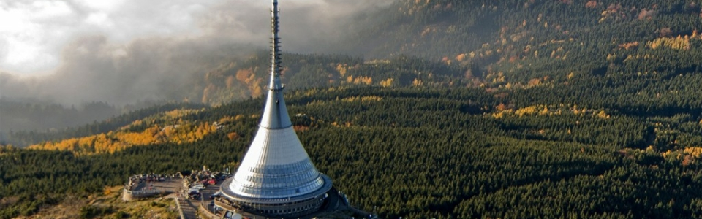

Dobrý den. Jak se zrovna máte a cítíte ?

Cítím se velmi dobře, jsem rád, že jsem nyní v tomto pokojíčku, mám své soukromí a svůj klid. Kousek mám jídelnu. Bylo to dobré rozhodnutí

Jak se Vám u nás líbí?
Líbí, ale rád bych jezdil na výlety s průvodcem a přednáškou k danému výletu

Řekněte nám něco o svém dětství ?

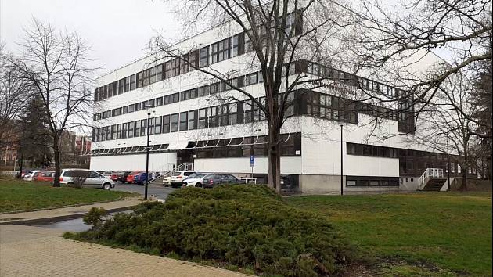
Vyrůstal jsem v Praze – Zlíkovský kostelíček. Žili jsme v bytě, byl jsem jedináček, ale měl jsem stejně staré dvě sestřenice, takže dětství bylo krásné. Maminka byla ochotnice, otec byl kameník - jako koníček byl zápasníkem. Zemřel nám v mých 15 letech

Jaké máte zájmy a koníčky?.

Jako dítě jsem hrál českou házenou a ve stáří jsem se věnoval stolnímu tenisu. Hrál jsem také na piano a velmi rád četl knihy, ale zrak už mi toto nedovoluje. Mám ještě mnoho knih co jsem nepřečetl

Jak jste se seznámila se svou manželkou?

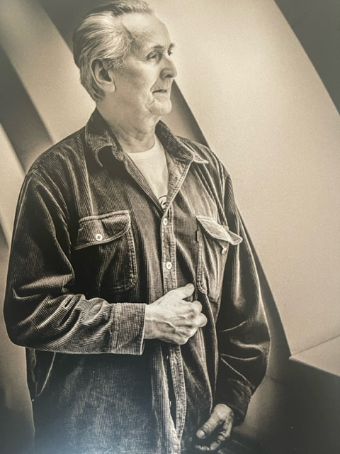
Potkal jsem jí v Chocini, kam jsme se přestěhovali s maminkou. Pracovala jako tkadlena. Narodil se nám syn a zůstala pak v domácnosti, přál jsem si to. Následně dostudovala obchodní akademii a stala se vedoucí hračkárny

Máte nějaké děti?

Mám syna Václava, který vystudoval hru na kytaru v Praze. Nyní vyučuje na Konzervatoři skladbu a hru na kytaru. Hrál zde v seniorcentru se svými studenty, jsme na něj velmi pyšný, je to dobrý syn.

Spolupracoval jste na výstavbě Ještědu a Kulturního domu v Teplicích, řekněte nám prosím k tomu něco.

Často se Ještěd přirovnává k raketoplánu, že ční do výšky jako raketa. Pracoval jsem tam jako vedoucí projektant . bylo velmi těžké to postavit z materiálu, které byly tehdy dostupné. Stále jsme v kontaktu s kolegy a do nedávna jsem tam jezdil na setkání . Karel Hubáček byl můj přítel. Jedna velká vzpomínka se stala jednou v noci. Někdo na mě zazvonil a říká „ Člověče musíš na Ještěd, ono se to strašně rozkmitalo!“ Chlapi tam hned jeli. Ono se to tak rozkmitalo, že když člověk šplhal po žebříku, tak on vám utíkal z rukou. Vše vyřešil geniální statik Patrman. Zajímaví je, že za socialismu, kdy nešlo nic rychle, tohle rychle šlo.

Děkujeme za rozhovor a mějte krásný den p.Bůžek

Sepsala Jaroslava Čulíková

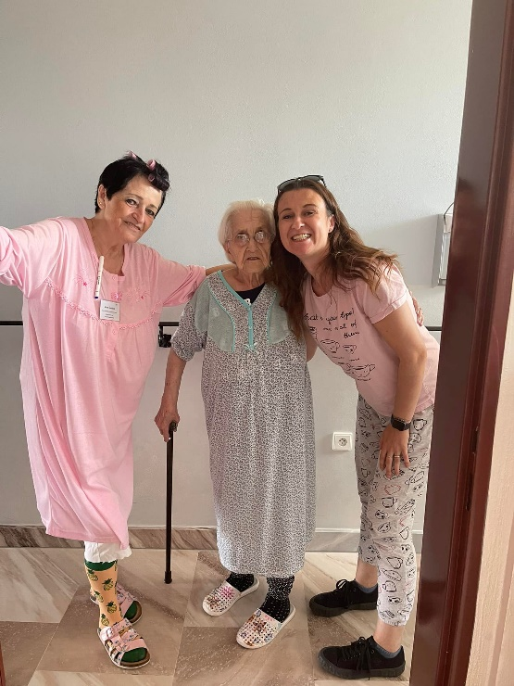
Co se u nás dělo

Pyžamový den

Dnes 13.5.2020 u nás proběhl pyžamový den. Všichni se neradi převlékají ráno z teplých pyžámek do slušného oblečení. Zůstali jsme tedy v pyžamech, županech či overalech a užili si pohodový den.
Přejeme krásný zbytek dne a děkujeme za účast.
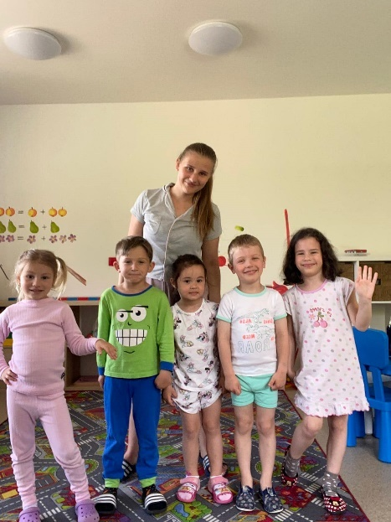
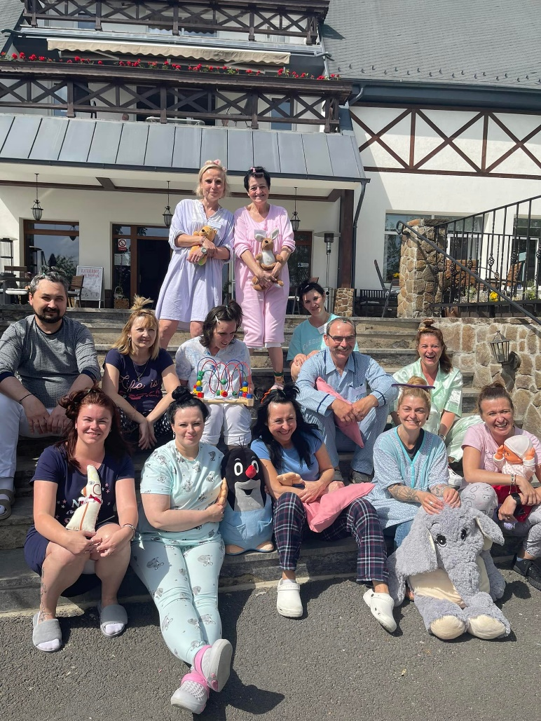

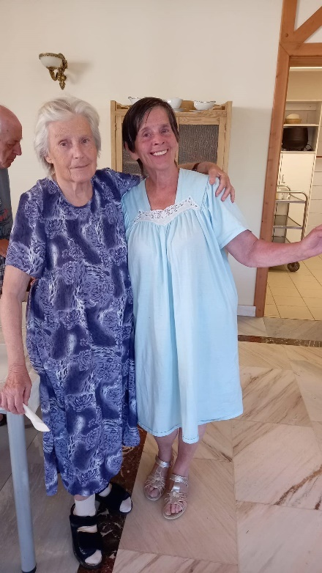
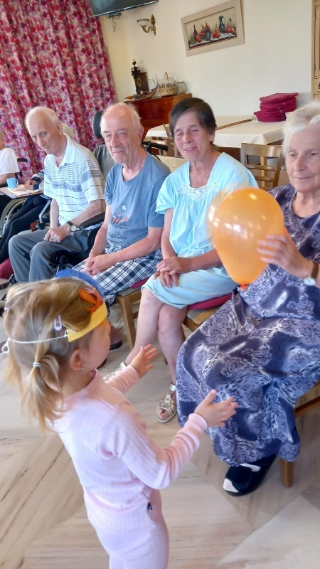

Pálení čarodějnic
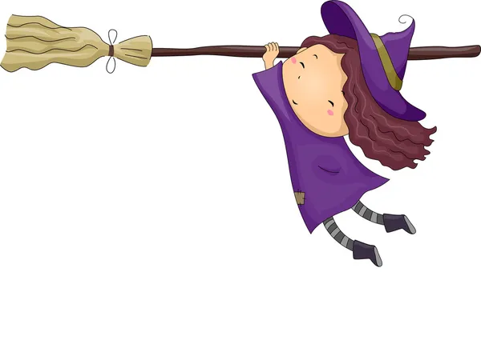
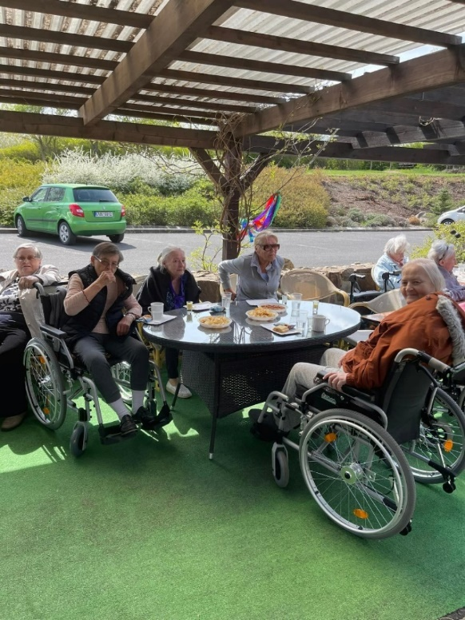
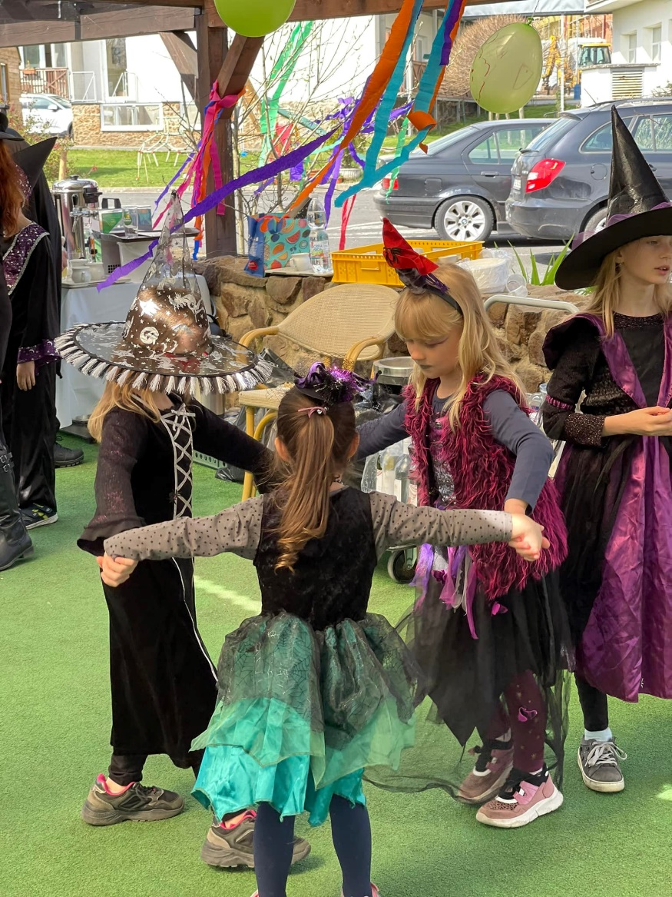
Čarodějnice 2022 - Čarodějnické rejdění zpříjemnilo páteční odpoledne 29.dubna obyvatelům senior centra. V tento den si zde daly dostaveníčko čarodějnice z širokého okolí a nepřišly s prázdnou. Podávala se káva, grilované klobáska a jablečný štrůdl. Dobrá nálada určitě byla a svůj podíl na úspěchu si může připsat i hudební skupina Oli, která celé odpoledne hrála veselé písničky za což jim patří velký dík.
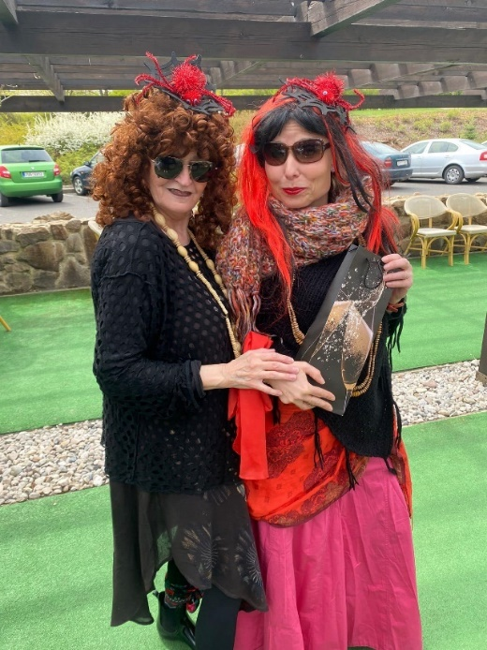

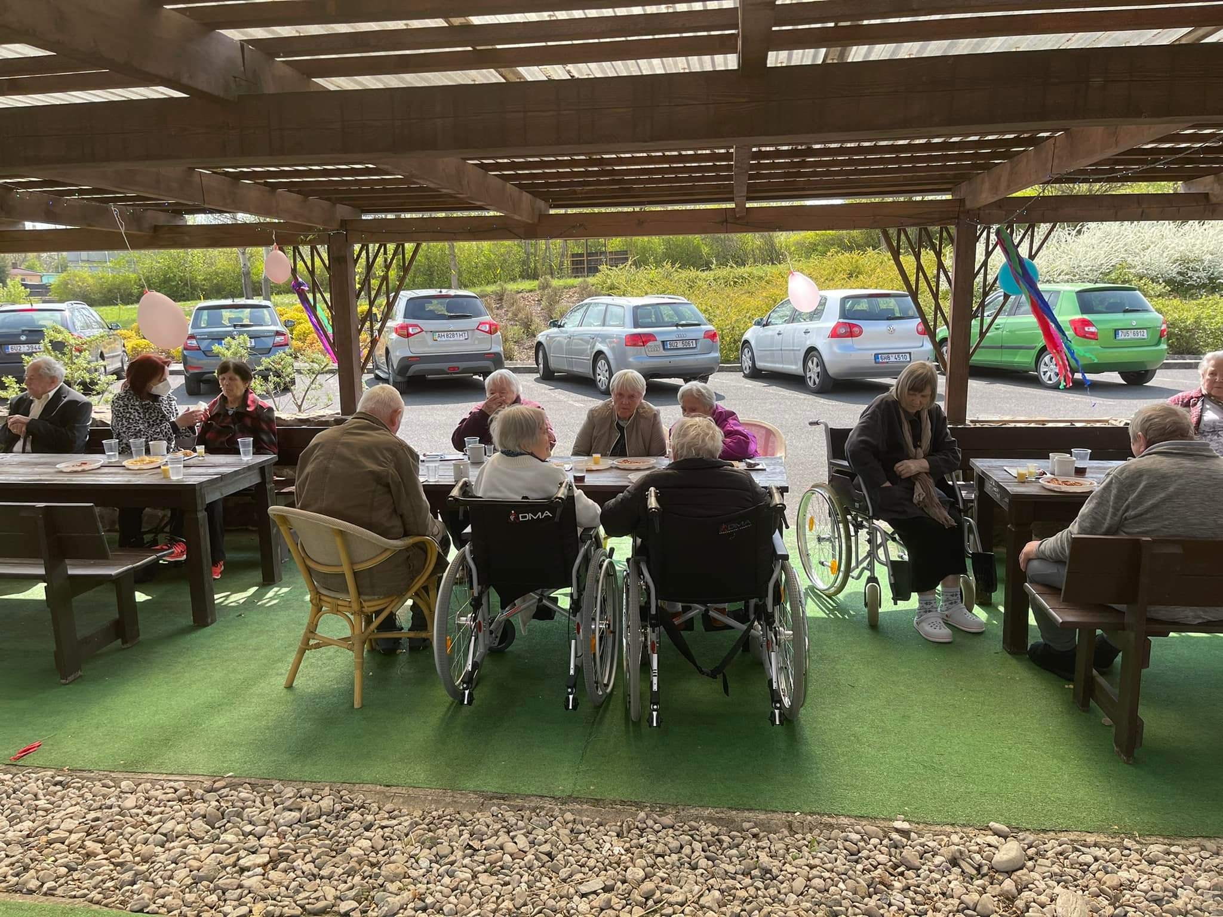
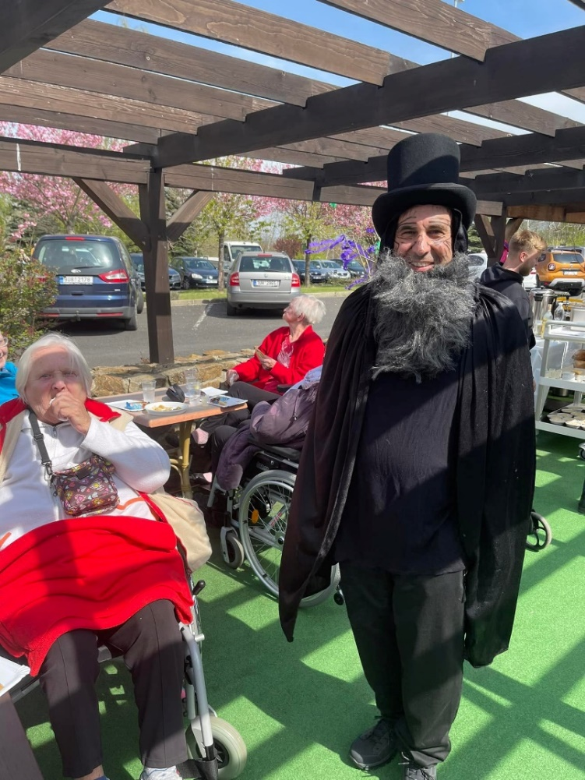
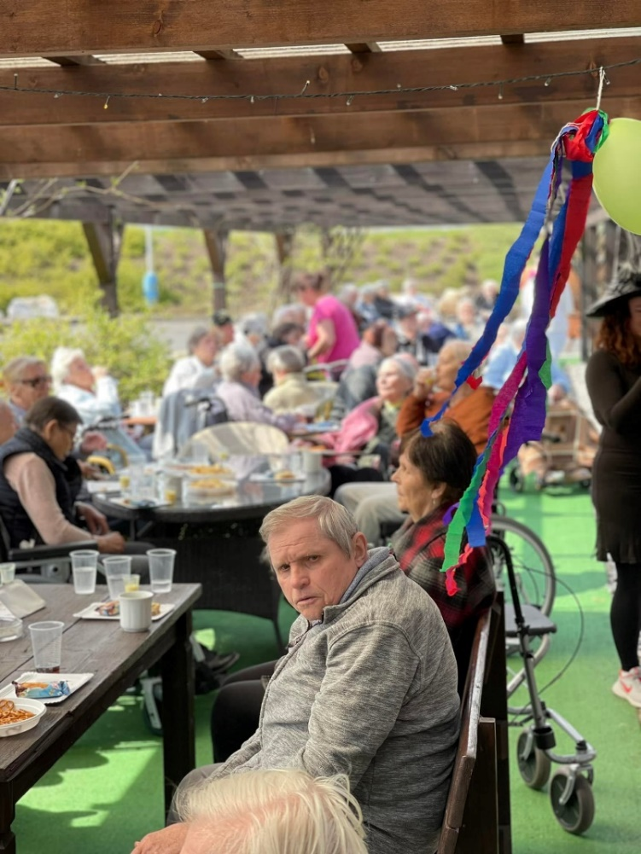
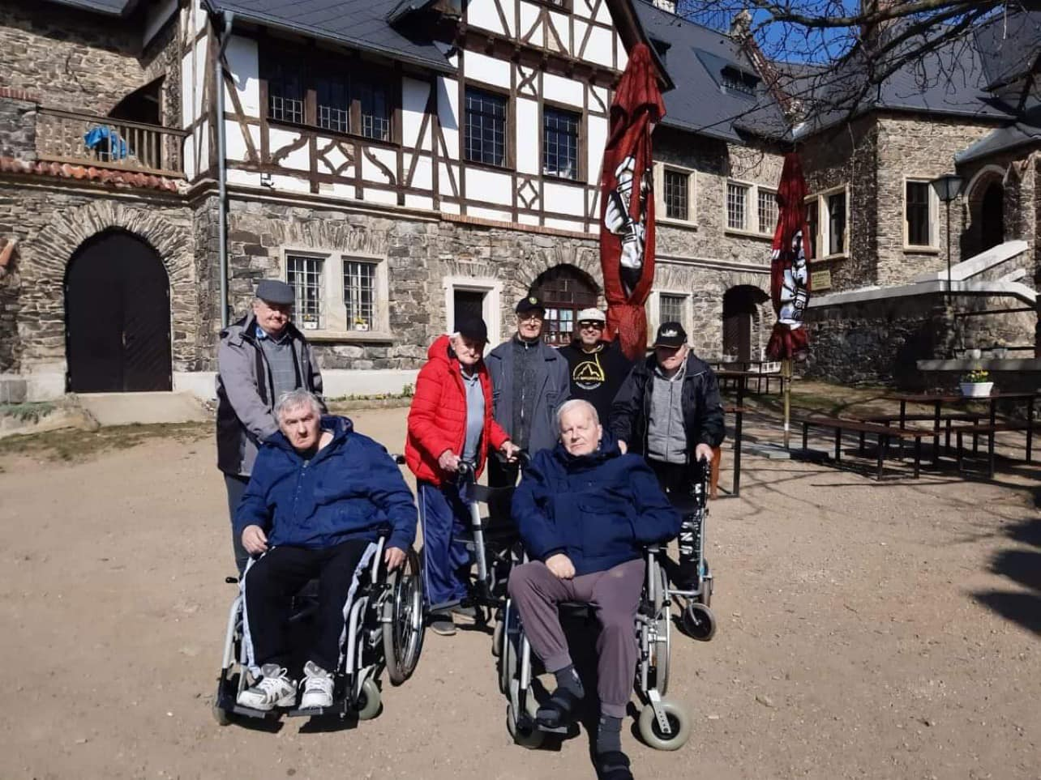
Výlety

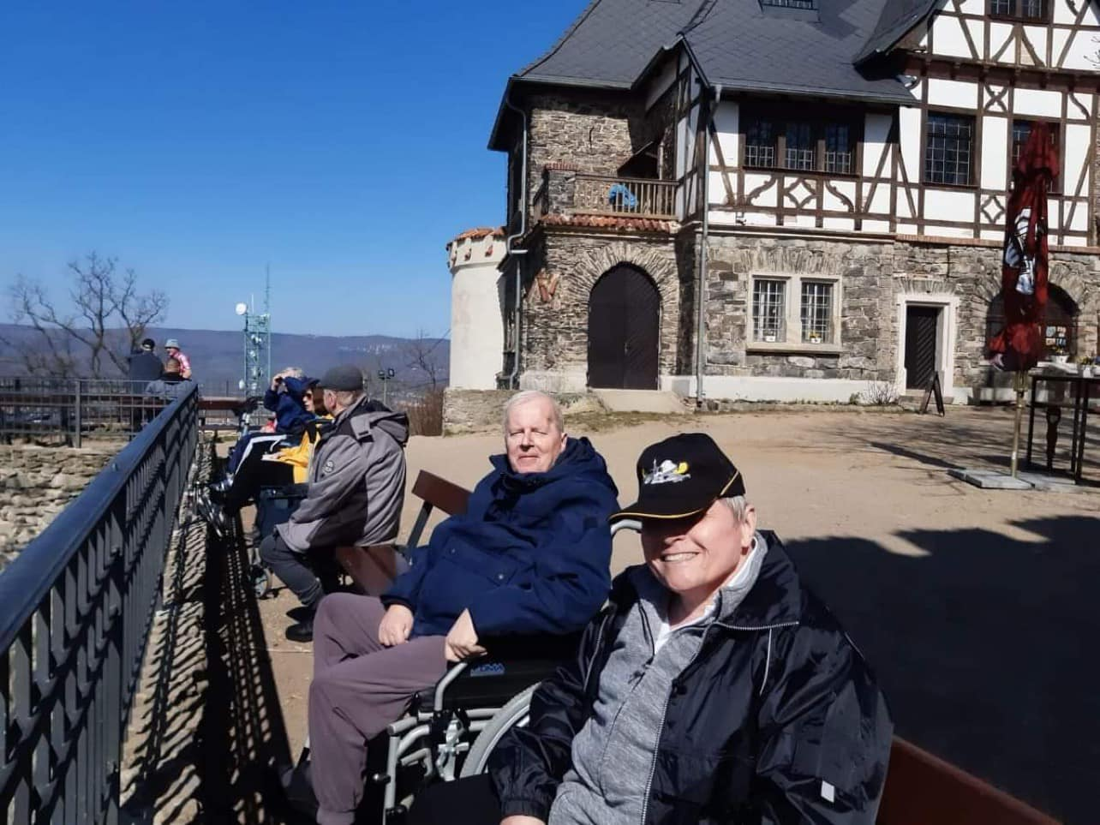

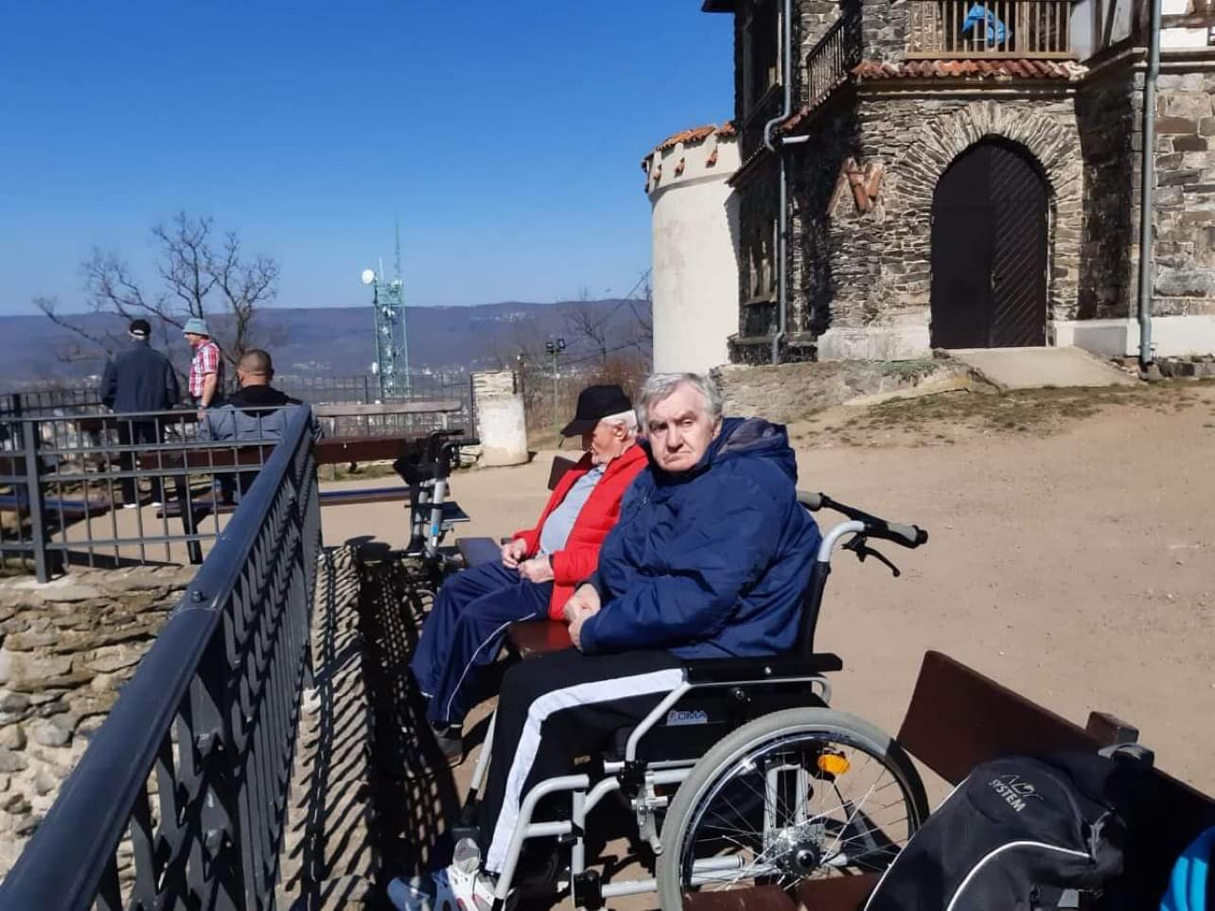
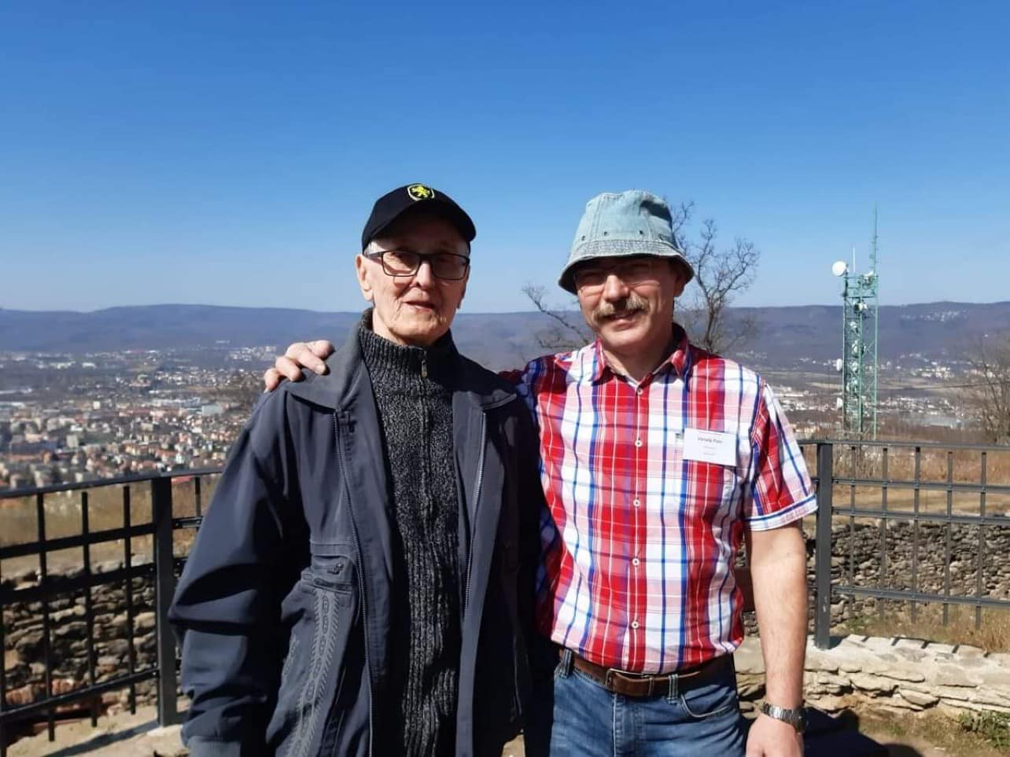
Pánský klub se vydal na výlet na Doubravku. Jarní den, kdy nám vyšlo slunce, byl super a fotky se doufám povedly, jak se sami můžete podívat. Hrad není přístupný, lze navštívit pouze nádvoří a vyhlídkové terasy.
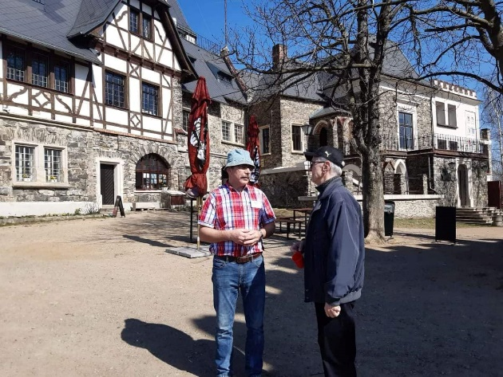
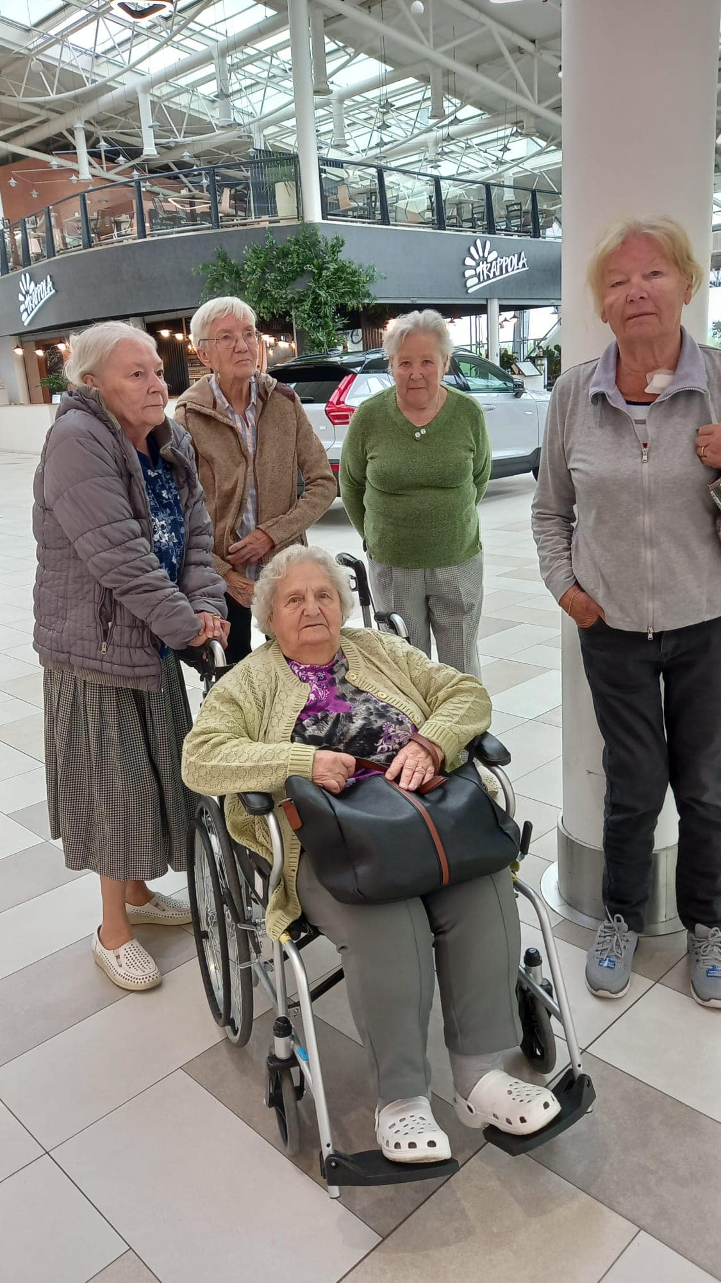
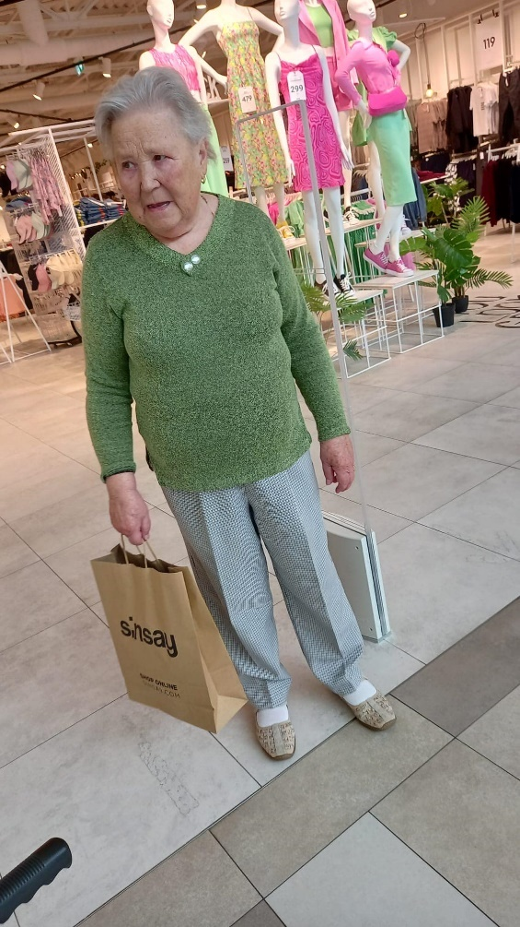
Nákupy Olympie
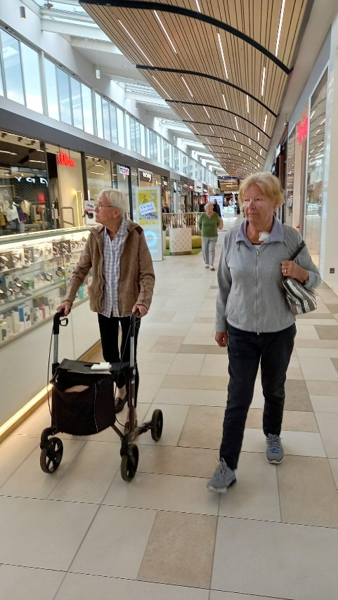

Nákupy do Olympie jsou vždy událost. Vše zakončíme v cukrásrně na kávě a dortíku
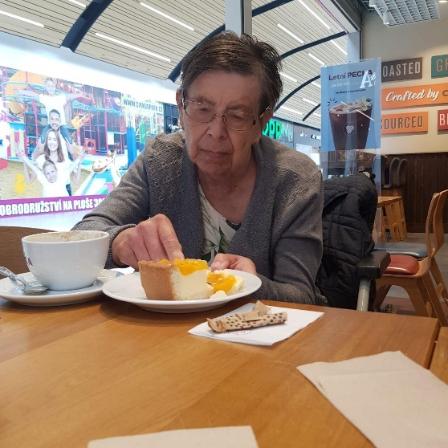
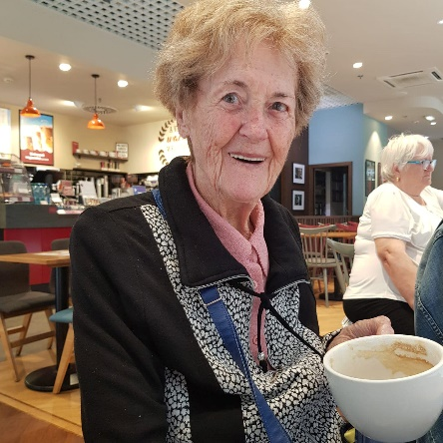

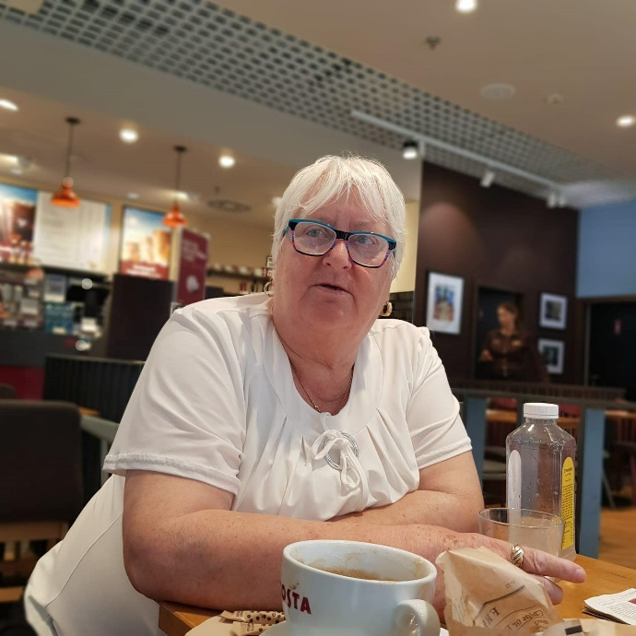

Vystoupení

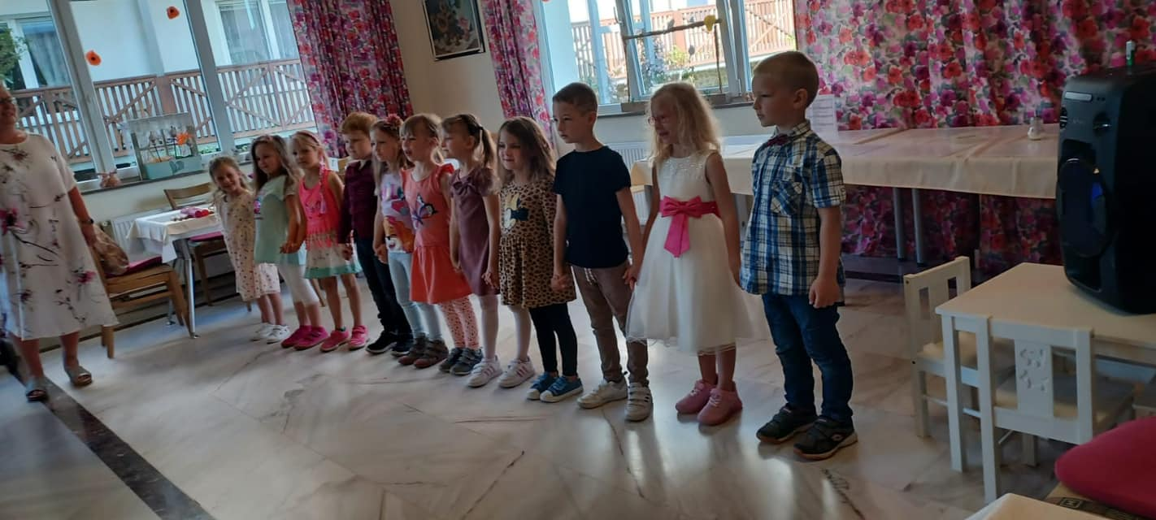
Vystoupení děti z MŠ u Křemílka v Dubi. Moc děkujeme dětem za dárečky pro naše klienty

Zpívání ZŠ Dubi 2. Ještě jednou všem velké díky a budeme moc rádi, pokud nás zase někdy navštívíte
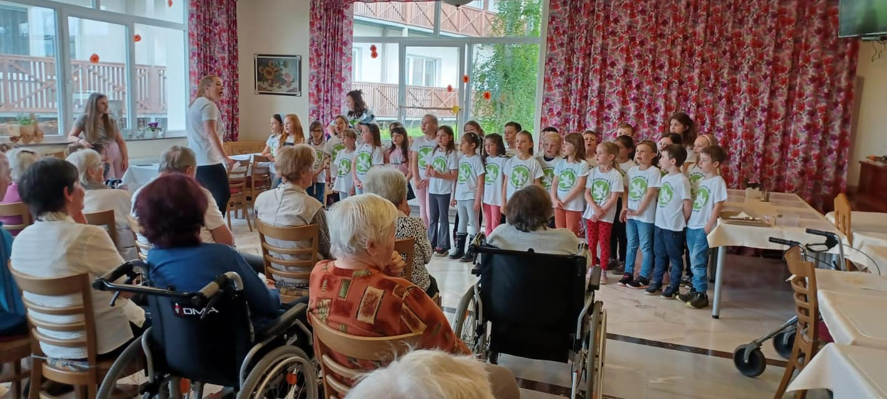
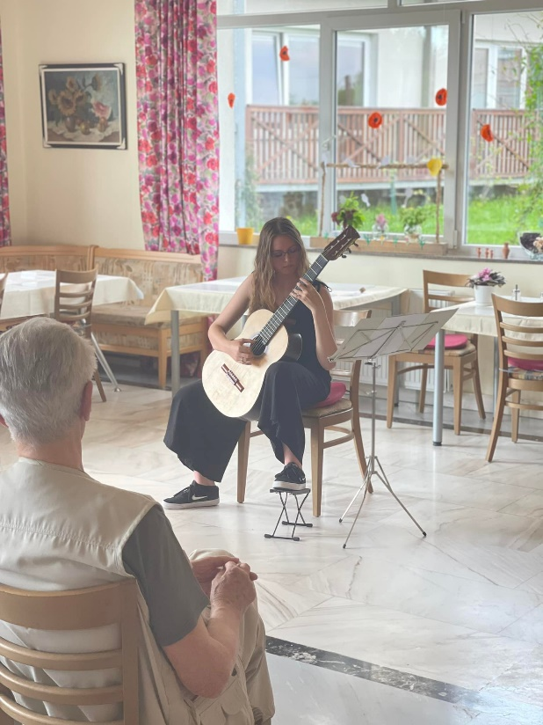

Kytarový koncert Teplicke konzervatoře byl o tom přiblížit kulturu těm, pro které je cesta do koncertního sálu ze zdravotních důvodů těžko realizovatelná či natolik komplikovaná, že si takový zážitek již nemohou dopřát.
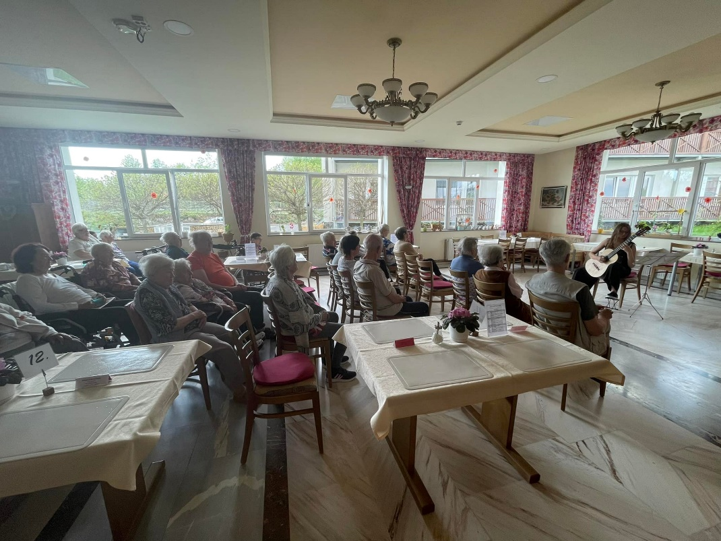

Jistě si umíte představit, že pro mnohé to je zážitek, ze kterého čerpají radost ještě dlouho poté. Moc děkujeme Mgr. Bůžkovi za zprostředkování
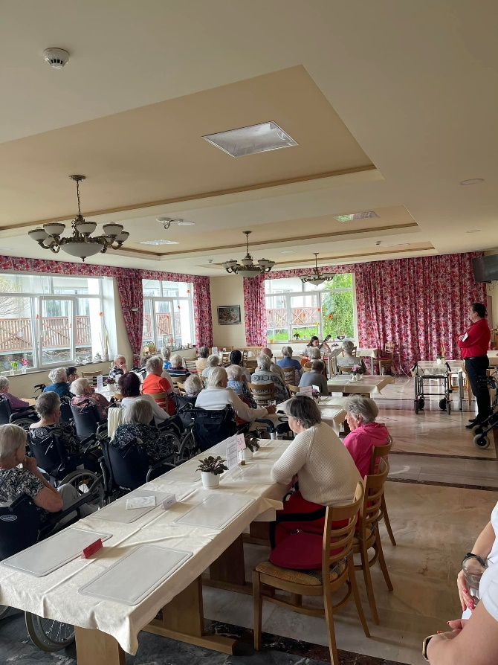
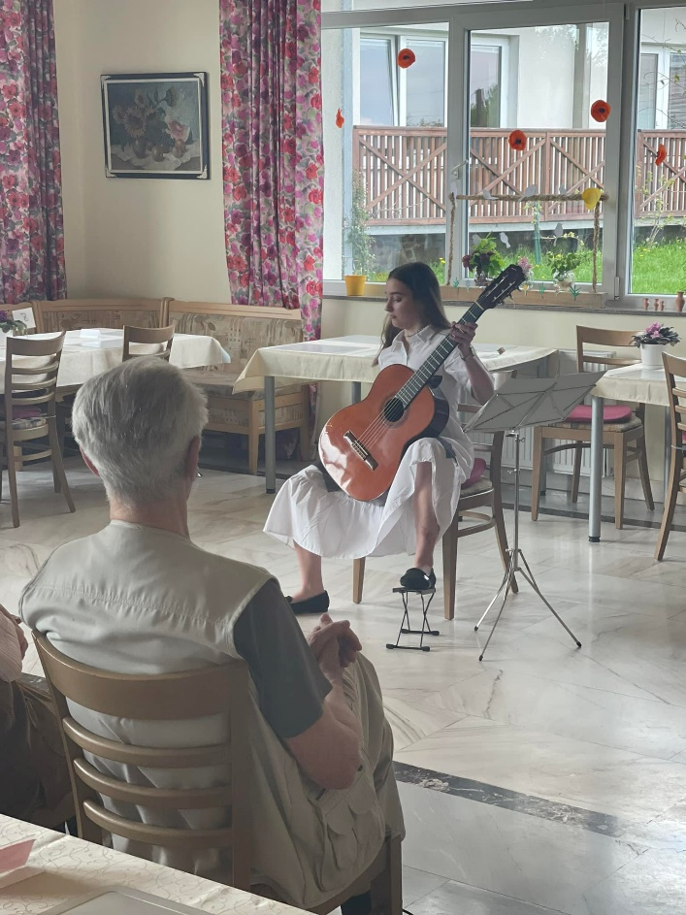

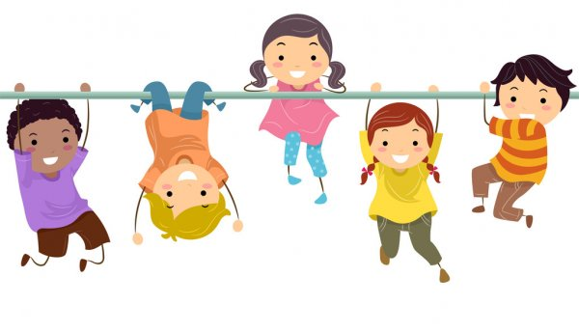
Dětská skupina
Velikonoční tvoření dětské skupiny
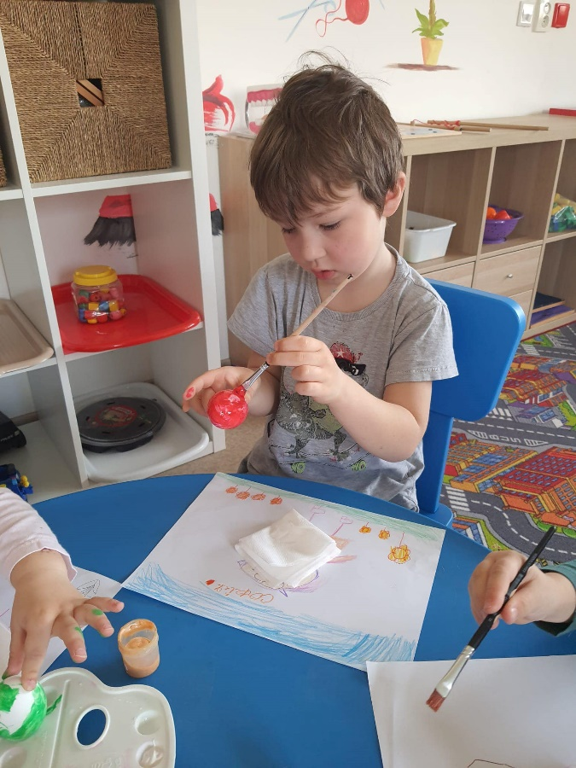
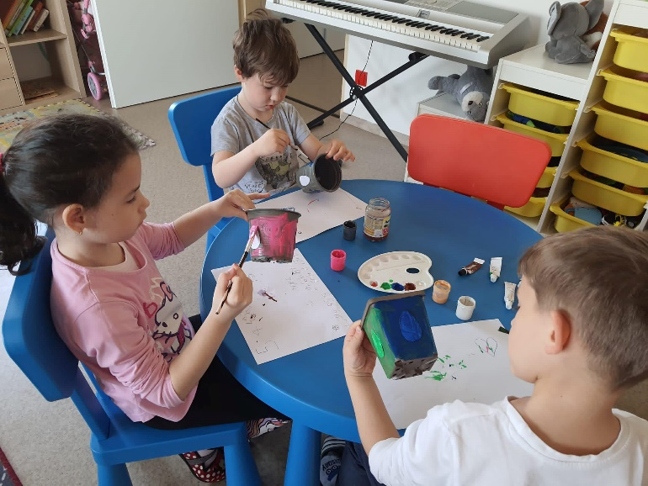
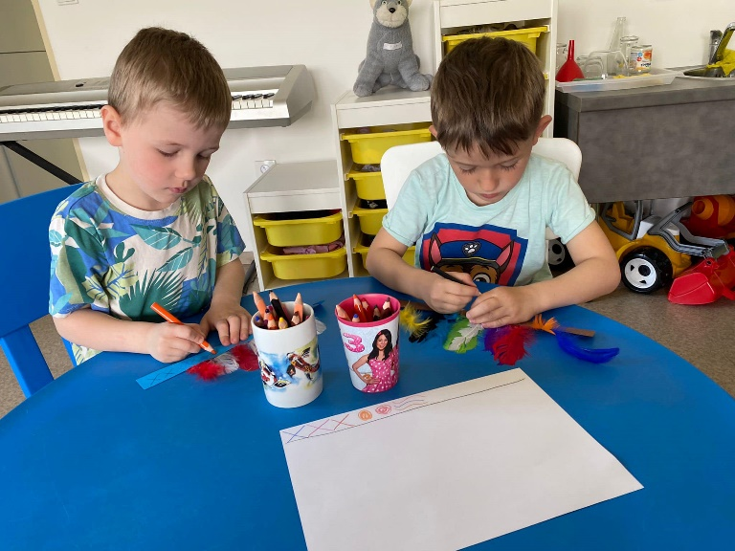

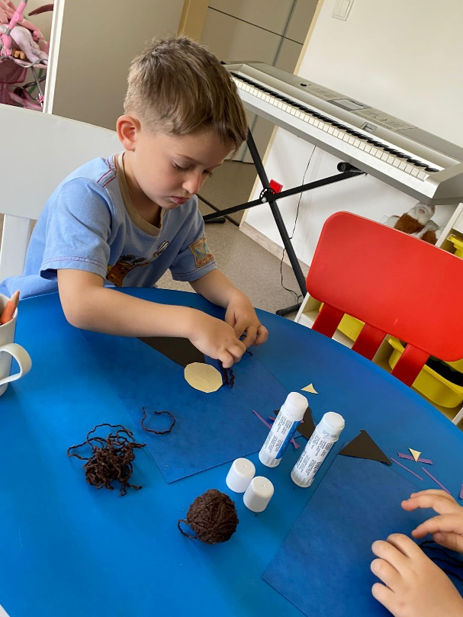
- Výroba čarodějnic

Soustředění nad prací
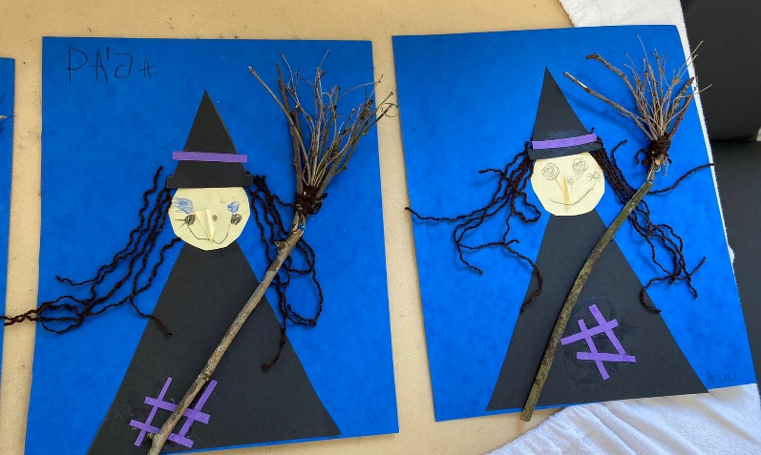

Oslavy narozenin v senior centru Pohoda
Všem našim oslavencům Hodně štěstí, zdraví, lásky, hlavně žádné starosti a vrásky. Hodně přátel a mnoho splněných snů a mnoho krásně prožitých dnů. Vše nejlepší přeje celé Seniorcentrum Pohoda

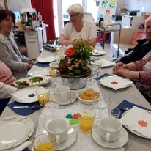
Narozeniny p.Hlavatá
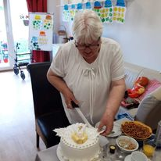
Narozeniny p.Abrhámová Narozeniny p.Kubínková
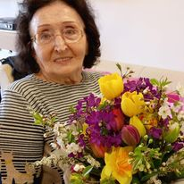
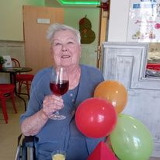
Narozeniny p.Abrhámové p.Kubínkové

Narozeniny p.Bernáškové
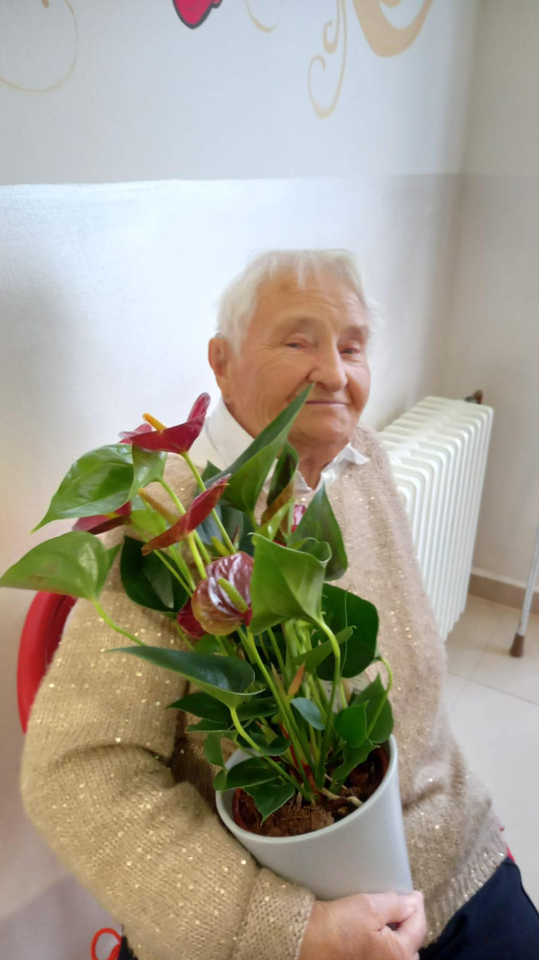
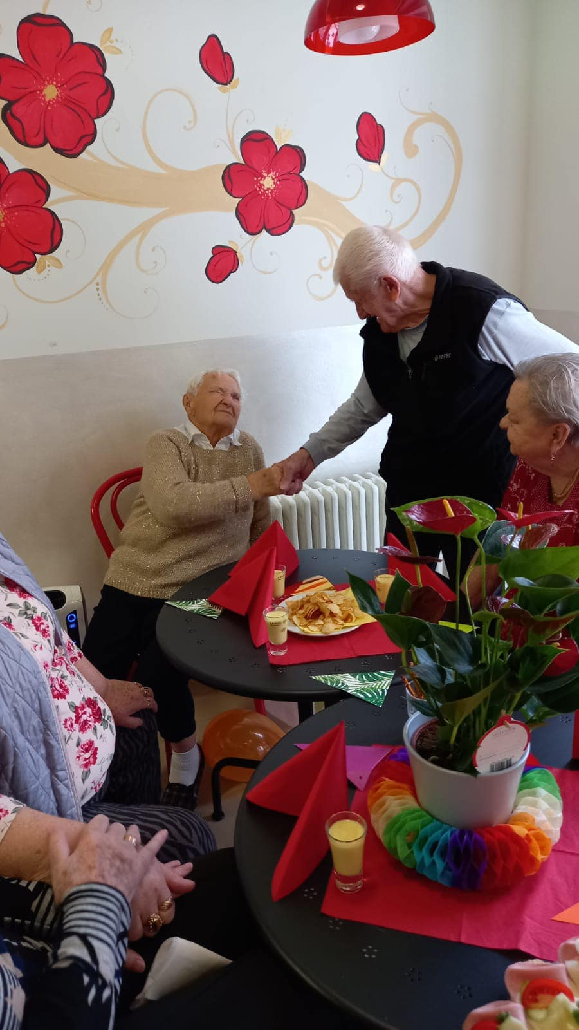

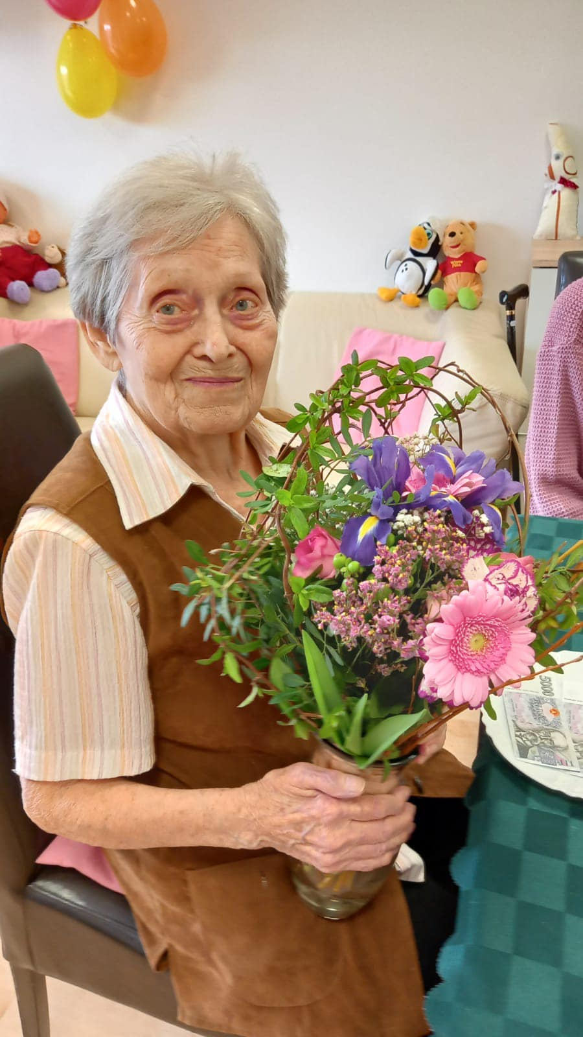
Narozeniny p.Tomíškové

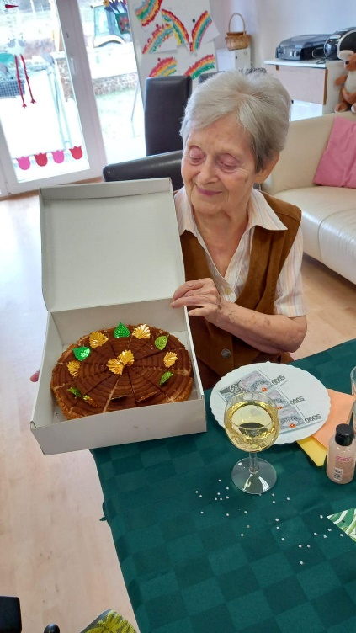
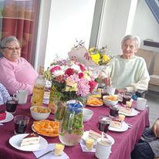
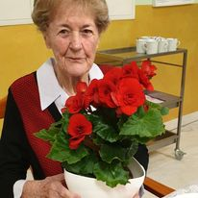
Oslavy p.Kořánové

p.Hozákové, p.Šímy, p.Čermákové
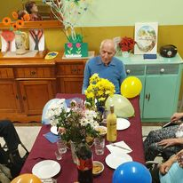
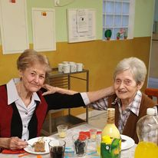
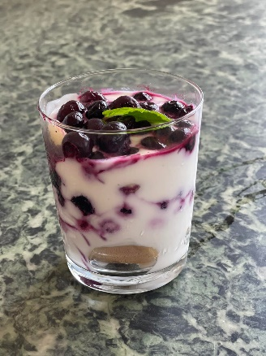
VIP obědy
8.6.2022 jsme pro naše klienty připravili VIP obědové menu na naši terase. Předkrm: quacamole s toastem ,polévka: hovězí vývar, hlavni chod: kachní stehýnko s karlovarským knedlíkem a červené zelí, dessert: tvarohový krém s borůvkami. No nádhera na pohled, ale ta chutˇ
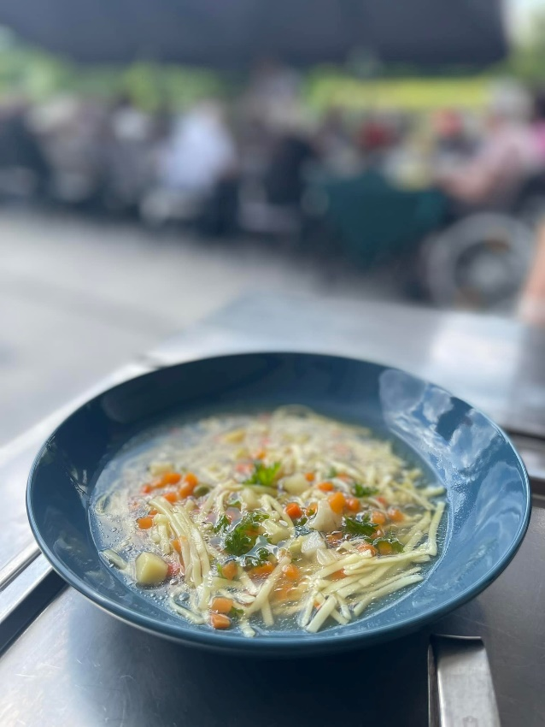
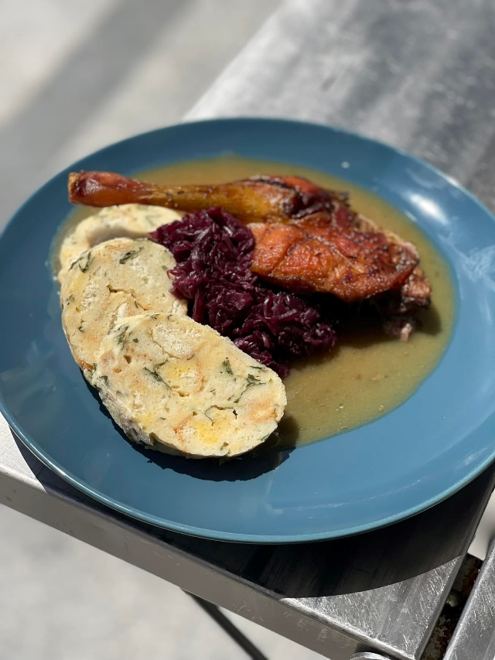

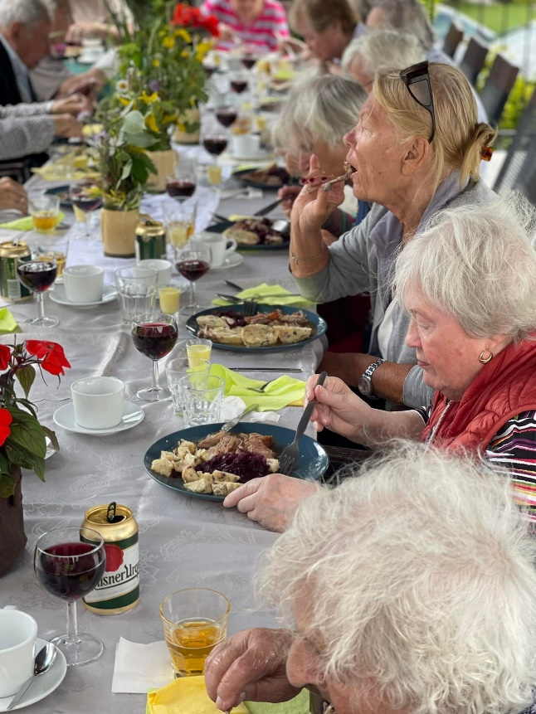
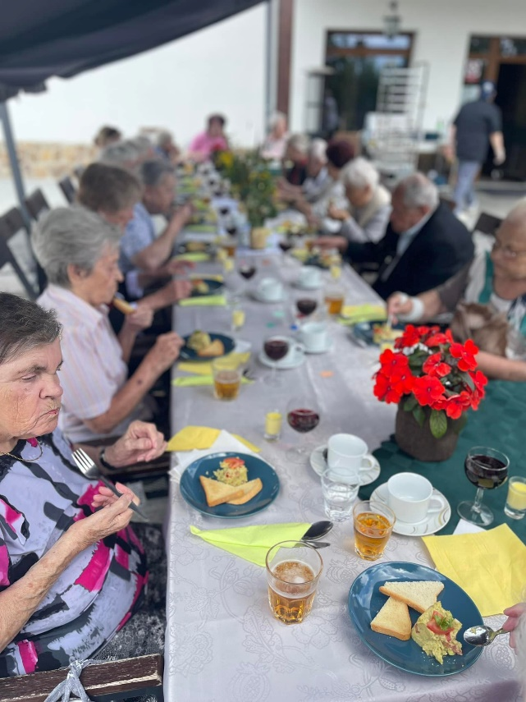

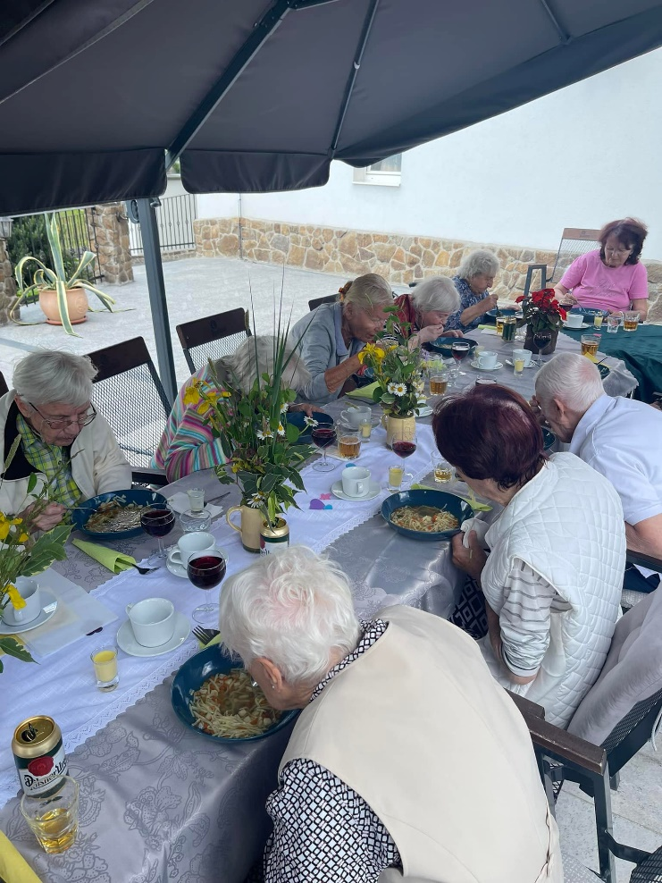
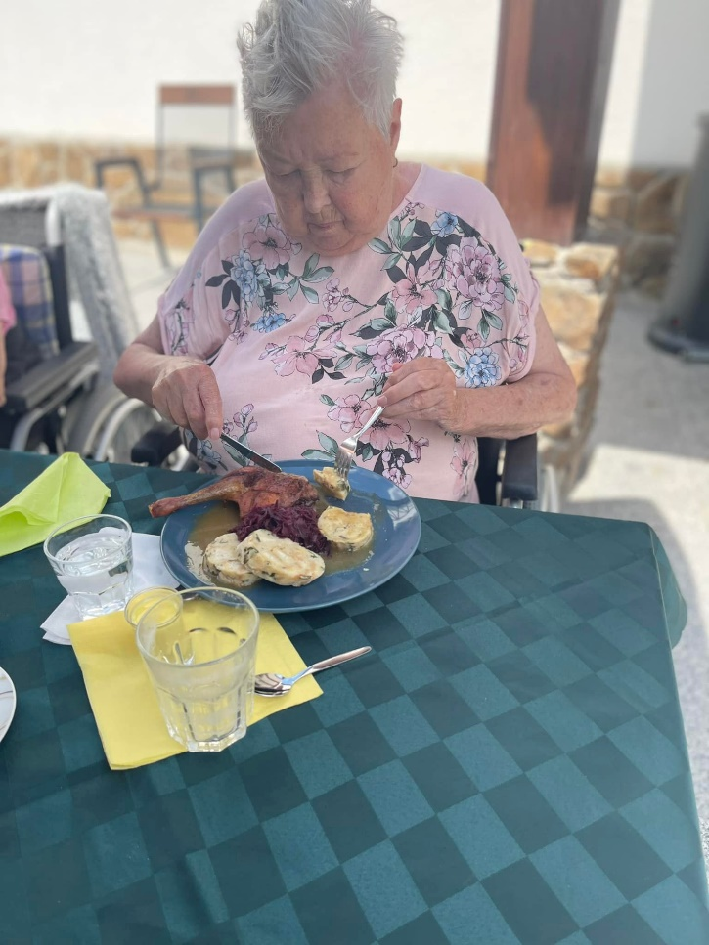

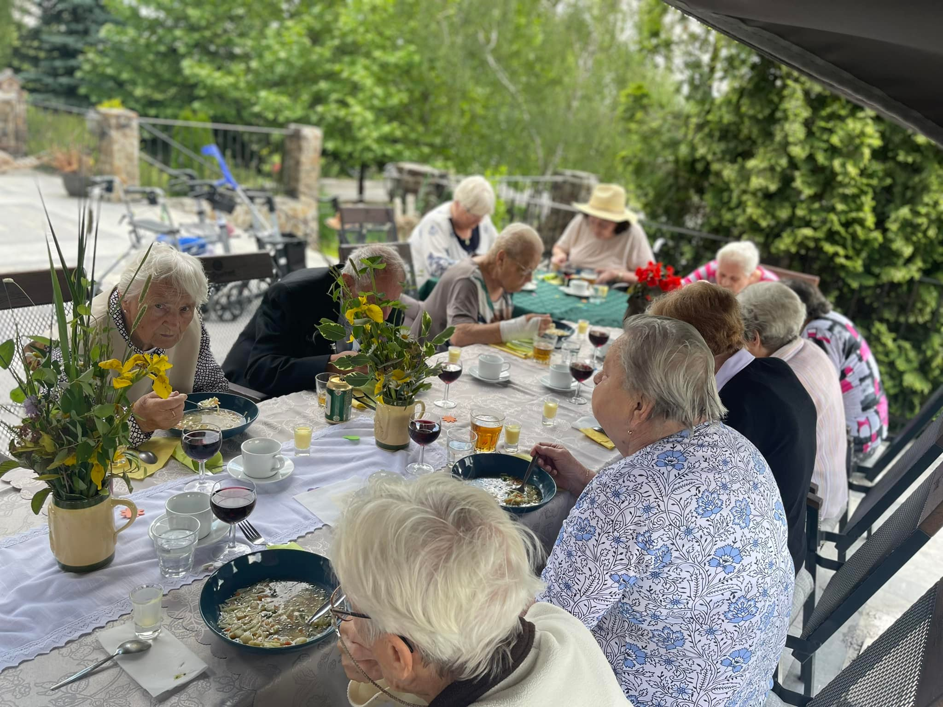

Jaké služby u nás najdete:
Perličkové koupele

Perličková koupel
Perličková koupel patří mezi lázeňské vodoléčebné procedury. Někdy se také této proceduře říká bublinková koupel. Využívá se jak k léčebným účelům, tak také jako relaxační procedura.

Účinky perličkové koupele
Vzhledem k menšímu množství vháněného vzduchu se v perličkové koupeli na rozdíl od vířivých lázní minimalizují mechanické účinky vody ve smyslu vibrací, léčebně je využíváno spíše jemné povrchové dráždění s následným zklidněním a celkovou relaxací.
Perličková koupel se indikuje při nejrůznějších degenerativních onemocnění, u nespavosti či bolestech hlavy.

Relaxační perličková koupel v Seniorcentru Pohoda
Klientovi poskytne příjemnou relaxaci po náročném dni. Pomůže při odbourání stresu, bolestech kloubů, páteře, regeneraci svalstva, poruchách spánku, zlepší krevní oběh. Má příznivý vliv i na celulitidu a posiluje celkovou obranyschopnost těla.
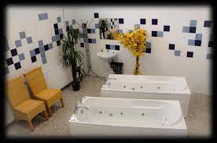

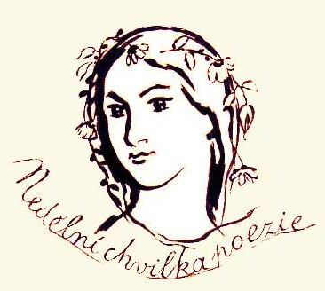
Pohodová chvilka poezie
Letní odpoledne / J.V. Sládek
Větřík skoro nedýchal
a slunéčko hřálo,
na záhonech v zahradě
kvítí jak by spalo.
Po obloze vlaštovky
lítaly jak šípy,
v úlu včely bzučely
zpod košaté lípy.
Ticho vše, jen pěnkava
pípla někde v stromu,
a zarostlý vodojem
šplouchnul tiše k tomu.
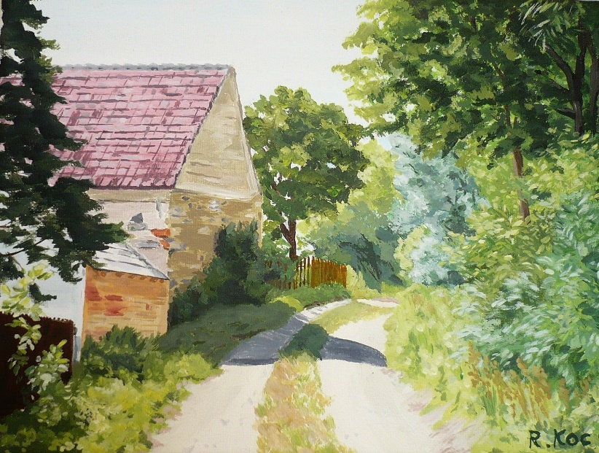
Nad vodou se rákosí
zvolna kolébalo,
nad ním tančil mušek roj
a šídlo jim hrálo.
Napřed hlasně, potom tíš,
tiše tak a spavě —
ó jak se to usnulo
v té vysoké trávě!

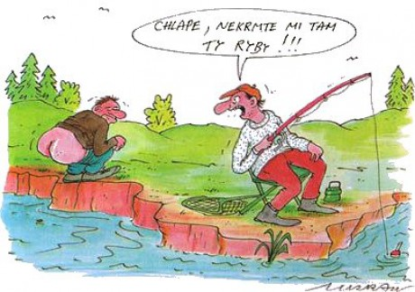
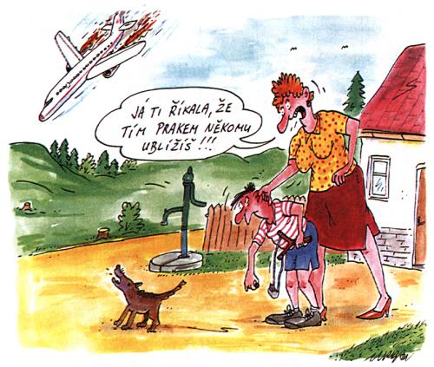
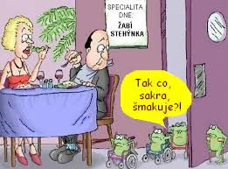
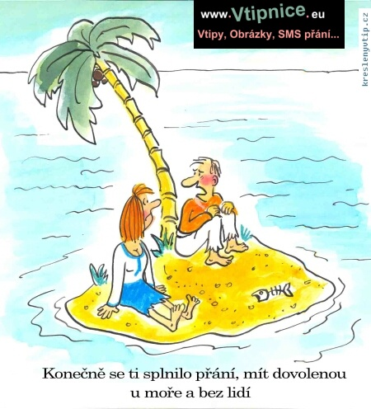
VTÍPKY
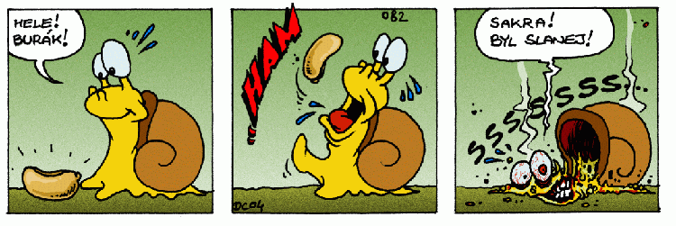
Obrázkový hlavolam - ovoce
Kolik najdete na obrázku zvířátek? Možná, že se to zdá jednoduché, ale je jich tam více, než byste čekali… Jde o jeden z obrázkových hlavolamů, kde je opravdu potřeba zapojit i fantazii. Dokážete například přijít na to, kam autor ukryl krevetu? Nezapomeňte, že prozrazený hlavolam přestane býti hlavolamem. Nevíte-li si hned rady, zkuste hlavolam odložit na později. Řešení na druhé straně.

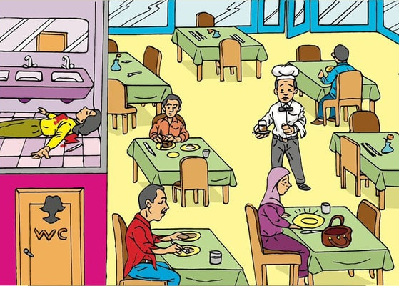
Podívejte se dobře na obrázek a zkuste přijít na to, kdo je vrahem ženy na dámských toaletách. Číšník, žena v šátku, host sedící zády, host sedící poblíž toalet, nebo host v hnědé košili? Nebo je to snad sebevražda?

Řešení hádanek
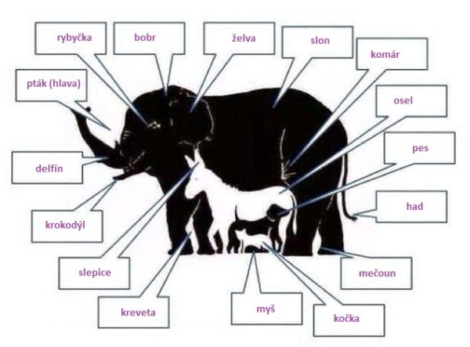
ZÁVĚREM
Vrahem je muž sedící poblíž toalet. Prozrazuje jej několik indícií. Jednak sedí poblíž toalet, tedy má největší šanci dostat se nepozorovaně dovnitř. Hlavně ale jako jedinému chybí na stole nůž. Ten se nachází poblíž mrtvoly.

Milí přátelé a příznivci našeho Seniorcentra,
Nově máme vybudovanou Stezku Pohoda, kde nejdete vyvýšené květináče na zeleninu, kolem stezky si můžete odpočinout na lavičkách. Ve výběhu vedle dětského hřiště nově budou králíčci. Začínají nám plodit jahody, rybíz, angrešty, ochutnávejte tyto plodiny jsou určené pro Vás. V kavárně najdete automat na limonády a různé druhy kávy s dortíky, těšíme se na Vaší návštěvu. Plánujeme plno nových výletů, chceme opět navštěvovat koncerty dechové hudby u Mušle v Teplicích, vyjedeme na výlet na zámek a do Chomutovského ZOO parku
Naše zahrada nám umožní komfortní pohyb na čerstvém vzduchu. Budu se těšit, že se společně na vycházkách budeme potkávat.

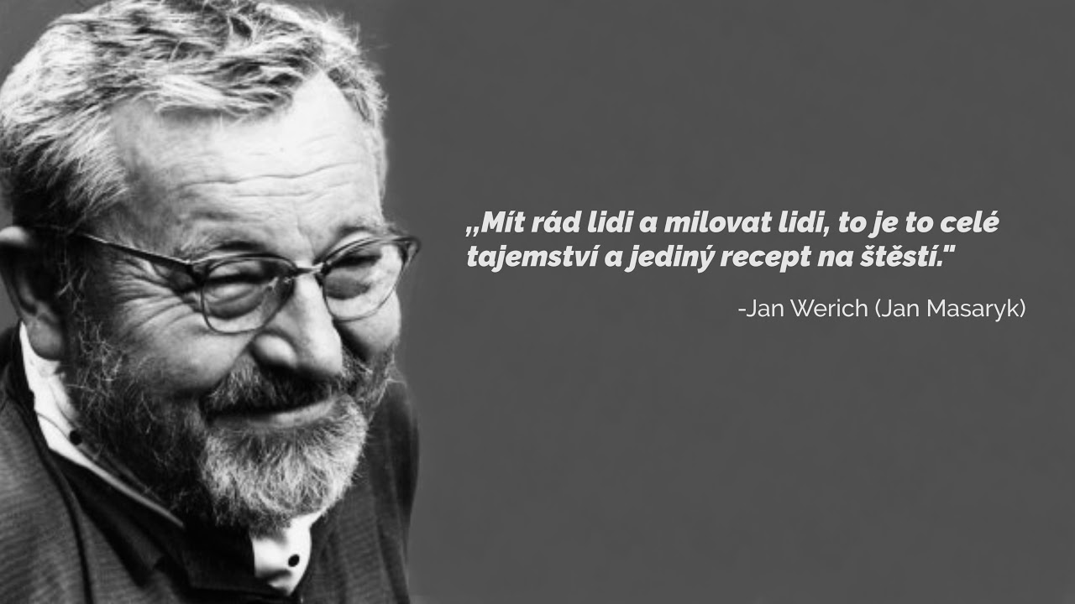

Přeji vám, aby vám tento recept také posloužil a předkládané číslo časopisu přispělo k vašemu pocitu štěstí. Krásné léto všem.

S úctou a poděkováním
Sociální pracovnice
.
Jaroslava Čulíková dis.

